SESIÓN EXTRAORDINARIA N°061-2026
Celebrada por el Concejo Municipal de Siquirres el día jueves trece de agosto del dos mil veintiséis en la Sala de Sesiones del Concejo Municipal de Siquirres “Plaza Sikiares”, a las dieciséis horas, contando con la siguiente asistencia y comprobación de quórum e inicio de sesión:
DIRECTORIO MUNICIPAL
Fracción
Sr. Freddy Badilla Barrantes Presidente PLN
Sra. Miriam Elena Hurtado Rodríguez Vicepresidente PAREVA

REGIDORES(AS) PROPIETARIOS
Fracción
Sra. Yoxana Débora Stevenson Simpson PLN
Sra. Alexza Gricella Guzmán Carranza PNG
Sr. Álvaro Alejandro Portillo Luna PNR
Sra. Brenedeth Mc Lean Fuller INDEPENDIENTE
Sr. Freddy Antonio Villalta Guadamuz INDEPENDIENTE
REGIDORES(AS) SUPLENTE
Fracción
Sra. Zeidy Sandi Méndez PNG
Sr. Roberto Fajardo Jiménez PNR
Sra. Jahaira Granados Ortiz PUSC
Sra. María Yorleny Camareno Álvarez PSD
Sra. Karren Damaris Pierre Morris PAREVA
SÍNDICOS(AS) PROPIETARIOS
Fracción Distrito
Sra. Dinia Patricia Hernández Abarca PLN Siquirres I
Sra. Bernarda María González Chavarría PSD Florida III
Sra. Jaimee Johnson Black PLN Germania IV
Sra. Lavonne Yesenia Whittingham Channer PLN Cairo V
Sr. Alin Carballo Delgado PAREVA Reventazón VII

SÍNDICOS (AS) SUPLENTES
Fracción Distrito

Sr. Marlon Araya Williams PLN Cairo V
Sra. Yesenia Salazar Herrera PAREVA Reventazón VII

ALCALDE
Lic. Randal Black Reid Alcalde
MSc. Maureén Cash Araya Vicealcaldesa

SECRETARIA
MSc. Dinorah Cubillo Ortiz

AUSENTES
Sra. Lidieth Vega García PLN
Sr. Álvaro Javier Alvarado Santana PLN
Sra. Marjorie Miranda Jiménez PLN Pacuarito II
Sr. David Aarón Brenes Redondo PLN Alegría VI
Sr. Jeremías Matamoros Zarate PLN Siquirres I
Sr. Jazz Reynaldo Solís Thompson PLN Pacuarito II
Sr. José Antonio Enríquez García PLN Germania IV
Lic. Luis Fernando Delgado Duran Vicealcalde II

ASISTENTES POR INVITACIÓN

VISITANTES

ARTÍCULO I.
Lectura y aprobación del orden del día.
Se deja constancia que estando todos los señores (as) regidores(as) de acuerdo con el orden del día, el cual quedaría de la siguiente manera: ---------------------------------------------------------------
- Lectura y aprobación del orden del día.
- Oración inicial.
- Informes y Dictámenes de Comisión.
ARTÍCULO II.
Oración Inicial.
Se deja constancia que se realiza la oración inicial, para dar inicio a los demás puntos en la agenda
del Concejo Municipal. ----------------------------------------------------------------------------------------
ARTÍCULO III.
Informes y Dictámenes de Comisión.
Presidente Badilla Barrantes: Agradeció a Karencita por la oración y, antes de iniciar el artículo tercero, destacó la celebración del Día de las Madres, extendiendo una felicitación a todas las madres del Concejo Municipal y del cantón de Siquirres. Señaló que la maternidad representa una bendición de Dios y resaltó su importancia como una de las celebraciones más significativas del año. Asimismo, dio la bienvenida al señor alcalde, quien se incorporó a la sesión, y posteriormente indicó que se procedería con el artículo tercero, correspondiente a los informes y dictámenes de comisión. --------------------------------------------------------------------------------------------------------
1.-Se conoce dictamen N° 010-2026-CHP de la Comisión Permanente de Hacienda y Presupuesto, en atención a la modificación Presupuestaria N°06-2026, que textualmente cita: --------------------


COMISIÓN PERMANENTE DE HACIENDA Y PRESUPUESTOS
Dictamen No.010-2026-CHP
MODIFICACIÓN PRESUPUESTARIA NÚMERO 06-2026.
SEGUNDA LEGISLATURA
(Del 1° de mayo del 2026 al 30 de abril del 2028)
DICTAMEN No. 010-2026-CHP
ATENCIÓN: Oficio DA-492-2026, que suscribe el Lic. Randal Black Reid/Alcalde Municipal de Siquirres, dirigido al Concejo Municipal de Siquirres, mediante el cual remite la Modificación Presupuestaria N°06-2026, en cumplimiento a la modificación al Reglamento de Variaciones Presupuestarias publicado en el diario oficial La Gaceta #130 del día 08 de julio de 2022. El monto total de la Modificación Presupuestaria N°06-2026 es de ₡29.026.761,00 (VEINTINUEVE MILLONES VEITISEIS MIL SETECIENTOS SESENTA Y UN COLONES EXACTOS).
CONSIDERANDO:
PRIMERO: Origen del estudio y Alcance:
El estudio se originó́ en las atribuciones conferidas al Concejo Municipal en los artículos 169, 170 y 176 de la Constitución Política, Artículos 13 inciso b) y 109 del Código Municipal, Ley de la Administración Financiera de la Republica y Presupuestos Públicos (en lo aplicable) así́ como la resolución R-DC-24-2012, emitida por el Despacho de la Contraloría General de la Republica, a las nueve horas del veintisiete de febrero de dos mil doce que emitió́ las NORMAS TÉCNICAS SOBRE PRESUPUESTO PÚBLICO N-1-2012-DC-DFOE.
El estudio se realizó de acuerdo con la normativa jurídica aplicable según las circunstancias, la cual se considera la emitida por la Contraloría General de la República, según su competencia.
Cabe destacar que el cumplimiento del bloque de legalidad correspondiente a la formulación, justificación y aprobación de la presente modificación presupuestaria es responsabilidad del jerarca y de los titulares subordinados competentes, por lo que este análisis se fundamenta en la información remitida por la Alcaldía Municipal, según lo establecido en la normativa vigente. La veracidad de su contenido es responsabilidad de los funcionarios que las suscribieron.
SEGUNDO: Modificación solicitada.
Según la propuesta presentada en la Modificación Presupuestaria N°06-2026, esta es por un total de: ₡29.026.761,00 (VEINTINUEVE MILLONES VEITISEIS MIL SETECIENTOS SESENTA Y UN COLONES EXACTOS).
La misma establece la variación presupuestaria propuesta (aumentos y disminuciones según
principio de equilibrio presupuestario), la cual se realiza de un programa a otro, como se detalla en el siguiente cuadro.
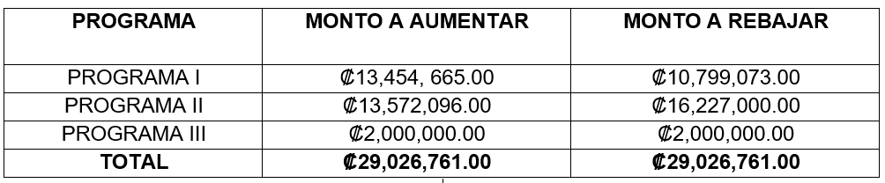

POR TANTO.
En mérito de lo expuesto y con fundamento en los numerales 11, 169 y 170 de la Constitución Política; 11 de la Ley General de Administración Pública y 100 y siguientes del Código Municipal, esta Comisión Permanente de Hacienda y Presupuestos, en el ejercicio de sus competencias, recomienda al Honorable Concejo Municipal de Siquirres tomar el siguiente acuerdo: ACORDAR DAR POR CONOCIDA Y APROBAR EN FORMA DEFINITIVA Y EN FIRME, POR VOTACIÓN CALIFICADA (DOS TERCERAS PARTES DE SUS MIEMBROS), la Modificación Presupuestaria N°06-2026 de la Municipalidad de Siquirres, por el monto de ₡29.026.761,00 (VEINTINUEVE MILLONES VEITISEIS MIL SETECIENTOS SESENTA Y UN COLONES EXACTOS), conforme a los documentos Consolidado de la Modificación Presupuestaria N.° 06-2026, Certificación de la C.C.S.S, Bloque de Legalidad de Presupuesto, Plan Anual Operativo (P.A.O.) 2026 de la Modificación Presupuestaria N.° 06-2026 que se adjuntan.
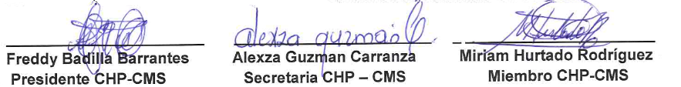
DADO EN LA SALA DE SESIONES DEL CONCEJO MUNICIPAL SIQUIRRES, POR LA COMISIÓN PERMANENTE DE HACIENDA Y PRESUPUESTOS, AL SER LAS QUINCE HORAS CON TREINTA MINUTOS DEL ONCE DE AGOSTO DEL AÑO DOS MIL VEINTISÉIS.

Presidente Badilla Barrantes: Informó que la modificación presupuestaria n.° 6 del año asciende a ₡29.026.761 y requiere una votación calificada de cinco votos, tanto para su aprobación como para la firmeza. Explicó que la modificación contempla movimientos entre programas: al Programa 1 se le aumentan ₡13.454.665 y se le rebajan ₡10.799.073; al Programa 2 se le aumentan ₡13.572.096 y se le rebajan ₡16.227.000; mientras que en el Programa 3 se registran aumentos y rebajas por dos partidas. Posteriormente, sometió a votación la modificación presupuestaria, la cual fue aprobada con siete votos a favor y ninguno en contra. Seguidamente, se sometió a votación la firmeza del acuerdo, que también fue aprobada por unanimidad, con siete votos a favor y cero en contra. --------------------------------------------------------------------------------
ACUERDO N°3415-13-08-2026
Sometido a votación por unanimidad se aprueba el dictamen N°010-2026-CHP de la Comisión Permanente de Hacienda y Presupuesto, por lo tanto, el Concejo Municipal de Siquirres acuerda: DAR POR CONOCIDA Y APROBAR EN FORMA DEFINITIVA Y EN FIRME, POR VOTACIÓN CALIFICADA (DOS TERCERAS PARTES DE SUS MIEMBROS), la Modificación Presupuestaria N°06-2026 de la Municipalidad de Siquirres, por el monto de ₡29.026.761,00 (VEINTINUEVE MILLONES VEITISEIS MIL SETECIENTOS SESENTA Y UN COLONES EXACTOS), conforme a los documentos Consolidado de la Modificación Presupuestaria N.° 06-2026, Certificación de la C.C.S.S, Bloque de Legalidad de Presupuesto, Plan Anual Operativo (P.A.O.) 2026 de la Modificación Presupuestaria N.°06-2026 que adjuntan. ACUERDO DEFINITIVAMENTE APROBADO Y EN FIRME. ----------------------------------
VOTAN A FAVOR: Villalta Guadamuz, Mc Lean Fuller, Guzmán Carranza, Stevenson Simpson, Hurtado Rodríguez, Portillo Luna, Badilla Barrantes. ----------------------------------------------------
2.-Se conoce dictamen de mayoría N° 011-2026-CHP de la Comisión Permanente de Hacienda y Presupuesto, en atención a la licitación mayor N.° 2026LY- 000001-0025700001, correspondiente al alquiler de camiones recolectores de residuos ordinarios bajo la modalidad según demanda, que textualmente cita: -----------------------------------------------------------------------------------------------


COMISIÓN PERMANENTE DE HACIENDA Y PRESUPUESTOS
Dictamen No.011-2026-CHP
LICITACIÓN MAYOR N.° 2026LY- 000001-0025700001, CORRESPONDIENTE AL ALQUILER DE CAMIONES RECOLECTORES DE RESIDUOS ORDINARIOS BAJO LA MODALIDAD SEGÚN DEMANDA
SEGUNDA LEGISLATURA
(Del 1° de mayo del 2026 al 30 de abril del 2028)
DICTAMEN DE MAYORÍA No. 01-2026-CHP
ATENCIÓN
Oficio SC-0613-2026, mediante el cual se realiza la notificación del acuerdo N°3345-2026 adoptado por el Concejo Municipal de Siquirres en su Sesión Ordinaria Nº117 celebrada el martes 28 de julio 2026, a las diecisiete horas con quince minutos, en la Sala de Sesiones del Concejo Municipal de Siquirres “Plaza Sikiares”, por el Concejo Municipal de Siquirres, en el Artículo IX, Inciso 2), Acuerdo N°3345, en la cual se conoció y aprobó lo siguiente: ------------------------------
2.-Oficio número DA-486-2026, suscrito por el Lic. Randal Black Reid, Alcalde Municipal de Siquirres, remite al Concejo Municipal el expediente de la Licitación Mayor N.° 2026LY- 000001-0025700001, correspondiente al alquiler de camiones recolectores de residuos ordinarios bajo la modalidad según demanda, con el fin de que el órgano colegiado adopte el acuerdo para dictar el acto final de adjudicación. Se informa que, durante el proceso licitatorio, se recibió una única oferta y que, de acuerdo con los estudios técnicos y legales realizados, el Consorcio CTM-EBI cumplió con todos los requisitos establecidos en el pliego de condiciones. Asimismo, con base en la recomendación técnica emitida por la Administración del Contrato, se recomienda adjudicar la contratación a dicho consorcio por un monto de ₡71.180.204,85, al contar con el respectivo contenido presupuestario certificado. ------------------------------------------------------------------------
ACUERDO N°3345-28-07-2026
Sometido a votación por unanimidad el Concejo Municipal de Siquirres acuerda: Trasladar dicho expediente a la Comisión Permanente de Hacienda y Presupuesto para su análisis y recomendación al Concejo Municipal, convocándose a sesión de dicha comisión el día lunes 03 de agosto a las 4:00 p.m. ACUERDO DEFINITIVAMENTE APROBADO Y EN FIRME. ----------------------
VOTAN A FAVOR: Villalta Guadamuz, Mc Lean Fuller, Guzmán Carranza, Stevenson Simpson, Hurtado Rodríguez, Portillo Luna. ---------------------------------------------------------------------------
CONSIDERANDO:
PRIMERO: Origen del estudio y Alcance:
El estudio se origina en el traslado del ACUERDO N°3345-28-07-2026, que realiza el Honorable Concejo Municipal a esta Comisión Permanente, mediante el oficio SC-0613-2026 para que dictamine en consecuencia, atendiendo sus potestades legales
El estudio consistió en un análisis general del documento enviado y, ya en forma más específica, de cada uno de los cuadros que en él se incluyen, así como la información disponible en la plataforma SICOP relacionada con este proceso de Licitación Mayor que se desarrolla y que se encuentra en evaluación
SEGUNDO: Solicitud planteada.
El acuerdo adoptado por el Honorable Concejo Municipal de la Municipalidad de Siquirres, indica el traslado del expediente conformado por este proceso de licitación mayor identificada en la plataforma SICOP con bajo el número 2026LY- 000001-0025700001, por un monto de ₡71.180.204,85, para su análisis y recomendación al Concejo Municipal.
RESULTANDO
PRIMERO: Qué, del análisis de la información disponible en la Plataforma SICOP en relación con la Licitación Mayor número 2026LY- 000001-0025700001, correspondiente al alquiler de camiones recolectores de residuos ordinarios bajo la modalidad según demanda, y las aportaciones realizadas por la funcionaria administradora del contrato, la jefatura de Proveeduría Municipal y la jefatura del Departamento Financiero Presupuestario, se analizan por el fondo aspectos importantes del proyecto, realizando para ello una Sesión Ampliada de la Comisión de Hacienda y Presupuestos, a la cual asistieron los regidores invitados Villalta Guadamuz, Mc Lean Fuller.
SEGUNDO: Que una vez analizada la información sustanciada en sesión de la Comisión Permanente de Hacienda y Presupuestos determinamos que el proceso contiene una serie de aspectos que hacen definir posibles inconsistencias que podrían dar al traste con el fin para el cual fue creado.
Por lo cual consideramos necesario votar en contra este proceso de licitación declarando infructuoso este procedimiento
POR TANTO.
En mérito de lo expuesto, las regidoras firmantes de este dictamen de mayoría, integrantes de la Comisión Permanente de Hacienda y Presupuestos, en el ejercicio de sus competencias, recomienda al Honorable Concejo Municipal de Siquirres tomar el siguiente acuerdo:
ACORDAR DAR POR CONOCIDA Y RECHAZAR la Adjudicación de la Licitación Mayor número 2026LY- 000001-0025700001, por un monto de ₡71.180.204,85, al CONSORCIO CTM CORPORACIÓN TECNOLÓGICA MAGALLANES S.A. - EMPRESAS BERTHIER
EBI DE COSTA RICA S.A, único oferente declarando infructuoso el proceso
DADO EN LA SALA DE SESIONES DEL CONCEJO MUNICIPAL SIQUIRRES, POR LA COMISIÓN PERMANENTE DE HACIENDA Y PRESUPUESTOS, AL SER LAS DIECISEIS HORAS CON CINCUENTA MINUTOS DEL TRES DE AGOSTO DEL AÑO DOS MIL VEINTISÉIS.
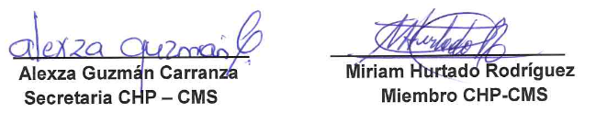

Presidente Badilla Barrantes: Explicó que, respecto a la licitación mayor sometida a aprobación del Concejo Municipal, la Comisión de Hacienda emitió dos dictámenes: uno de mayoría y otro de minoría. Señaló que el dictamen de mayoría, firmado por las regidoras Alexza Guzmán Carranza y Miriam Hurtado Rodríguez, recomienda rechazar la adjudicación por un monto de ₡71.180.204,85 a favor del Consorcio Corporación Tecnológica Magallanes, empresa Berthier EVI de Costa Rica, único oferente del proceso. Indicó que primero correspondía analizar y someter a discusión el dictamen de mayoría, aclarando que este constituye una recomendación de la comisión y no representa aún la decisión definitiva del Concejo Municipal. Finalmente, abrió el espacio para que los regidores expusieran sus posiciones antes de proceder con la votación y concedió la palabra al regidor Villalta Guadamuz. --------------------------------------------------------
Regidor Villalta Guadamuz: Manifestó su acuerdo con la necesidad de ampliar el servicio y llevarlo a las comunidades que actualmente no cuentan con él; sin embargo, expresó que no se siente suficientemente respaldado para asumir la responsabilidad relacionada con el proceso de licitación mayor. Señaló que, a su criterio, faltaron elementos importantes en el procedimiento, particularmente garantías de cumplimiento y controles cruzados, aspectos que no fueron aclarados satisfactoriamente durante las reuniones sostenidas con la Administración. Recordó que, al tratarse de una licitación de bienes y servicios, la responsabilidad de aprobarla corresponde al Concejo Municipal y no existe un refrendo posterior de la Contraloría que funcione como respaldo. Villalta lamentó que el proceso no se hubiera desarrollado de la mejor manera y consideró que, si la adjudicación no resulta aprobada, la Administración debería volver a sacar la licitación lo antes posible, incorporando los elementos que hayan quedado pendientes, con el propósito de avanzar rápidamente en la ampliación del servicio. Finalmente, indicó que escucharía el dictamen de minoría antes de definir su posición, aclarando que los dictámenes de comisión no son vinculantes para su voto, aunque considera importante analizarlos y valorar los argumentos de ambas posiciones. -------------------------------------------------------------------------------------------------------
Presidente Badilla Barrantes: Agradeció la intervención de don Freddy e informó que la regidora Hurtado Rodríguez solicitó un receso. En consecuencia, anunció una pausa de cinco minutos en la sesión, tras la cual se concedería el uso de la palabra a la regidora Brenedeth Mc Lean. ------------
Se deja constancia que el Presidente Badilla Barrantes da un receso de hasta por cinco minutos pasado el tiempo se reanuda la sesión. ----------------------------------------------------------------------
Presidente Badilla Barrantes: Indicó que la señora regidora Mc Lean Fuller había solicitado el uso de la palabra. -----------------------------------------------------------------------------------------------
Regidora Mc Lean Fuller: Manifestó que considera que el proyecto es positivo, especialmente porque permitiría ampliar la recolección de desechos a comunidades donde actualmente no se brinda el servicio. Sin embargo, señaló que encontró diversas inconsistencias en la documentación revisada, por lo que considera necesario replantear y planificar mejor el proyecto, con una mayor participación del Concejo Municipal. Asimismo, expresó dudas sobre el proceso de censo y verificación de la información, particularmente respecto a si los datos registrados en la documentación corresponden realmente con la situación de las comunidades. Concluyó reiterando su interés en que el proyecto se concrete, pero con las debidas revisiones y correcciones. ----------
Presidente Badilla Barrantes: Consultó si algún integrante del Concejo Municipal deseaba hacer uso de la palabra antes de someter a votación el dictamen de mayoría. Al no haber más intervenciones, procedió con la votación. El dictamen de mayoría fue rechazado, al obtener tres votos a favor y cuatro votos en contra. ----------------------------------------------------------------------
Secretaria Cubillo Ortiz: Solicitó al presidente una aclaración sobre el resultado de la votación del dictamen de mayoría. Se confirmó que votaron a favor del dictamen las regidoras Brenedeth y Alexza, así como el regidor Villalta, para un total de tres votos. Por su parte, votaron en contra del dictamen Badilla, Yoxana, Miriam y el regidor Portillo, sumando cuatro votos. En consecuencia, se mantuvo el rechazo del dictamen de mayoría. ----------------------------------------------------------
Presidente Badilla Barrantes: Confirmó que la votación fue registrada correctamente y señaló que, en consecuencia, se rechaza el dictamen de mayoría. -----------------------------------------------
ACUERDO N°3416-13-08-2026
Sometido a votación luego del análisis y discusión correspondiente, el Concejo Municipal de Siquirres acuerda: Rechazar el Dictamen de Mayoría N.° 011-2026-CHP, con una votación de tres votos a favor y cuatro votos en contra. ----------------------------------------------------------------------
VOTOS A FAVOR DEL DICTAMEN DE MAYORÍA: Villalta Guadamuz, Mc Lean Fuller, Guzmán Carranza. ----------------------------------------------------------------------------------------------
VOTOS EN CONTRA DEL DICTAMEN DE MAYORÍA: Stevenson Simpson, Hurtado Rodríguez, Portillo Luna. -------------------------------------------------------------------------------------
3.-Se conoce dictamen de minoría N° 011-2026-CHP de la Comisión Permanente de Hacienda y Presupuesto, en atención a la licitación mayor N.° 2026LY- 000001-0025700001, correspondiente al alquiler de camiones recolectores de residuos ordinarios bajo la modalidad según demanda, que textualmente cita: -----------------------------------------------------------------------------------------------
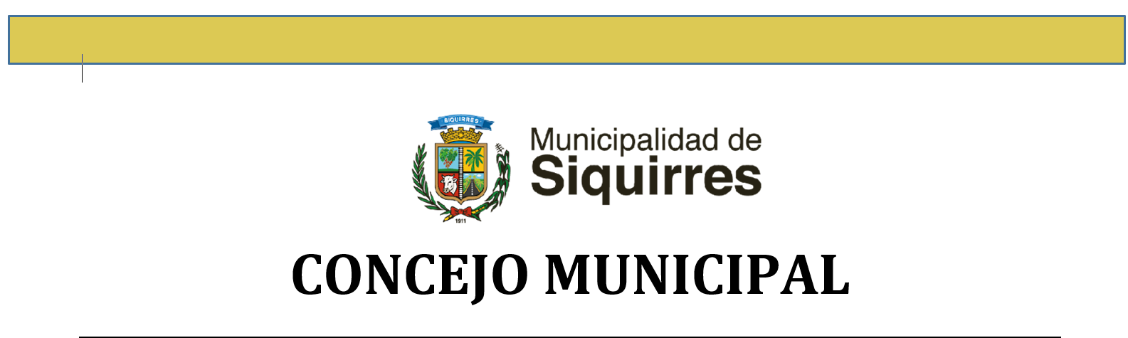

COMISIÓN PERMANENTE DE HACIENDA Y PRESUPUESTOS
Dictamen No.011-2026-CHP
LICITACIÓN MAYOR N.° 2026LY- 000001-0025700001, CORRESPONDIENTE AL ALQUILER DE CAMIONES RECOLECTORES DE RESIDUOS ORDINARIOS BAJO LA MODALIDAD SEGÚN DEMANDA
SEGUNDA LEGISLATURA
(Del 1° de mayo del 2026 al 30 de abril del 2028)
DICTAMEN DE MINORÍA NO. 01-2026-CHP
DICTAMEN No. 011-2026-CHP
ATENCIÓN
Oficio SC-0613-2026, mediante el cual se realiza la notificación del acuerdo N°3345-2026 adoptado por el Concejo Municipal de Siquirres en su Sesión Ordinaria Nº117 celebrada el martes 28 de julio 2026, a las diecisiete horas con quince minutos, en la Sala de Sesiones del Concejo Municipal de Siquirres “Plaza Sikiares”, por el Concejo Municipal de Siquirres, en el Artículo IX, Inciso 2), Acuerdo N°3345, en la cual se conoció y aprobó lo siguiente: ------------------------------
2.-Oficio número DA-486-2026, suscrito por el Lic. Randal Black Reid, Alcalde Municipal de Siquirres, remite al Concejo Municipal el expediente de la Licitación Mayor N.° 2026LY- 000001-0025700001, correspondiente al alquiler de camiones recolectores de residuos ordinarios bajo la modalidad según demanda, con el fin de que el órgano colegiado adopte el acuerdo para dictar el acto final de adjudicación. Se informa que, durante el proceso licitatorio, se recibió una única oferta y que, de acuerdo con los estudios técnicos y legales realizados, el Consorcio CTM-EBI cumplió con todos los requisitos establecidos en el pliego de condiciones. Asimismo, con base en la recomendación técnica emitida por la Administración del Contrato, se recomienda adjudicar la contratación a dicho consorcio por un monto de ₡71.180.204,85, al contar con el respectivo contenido presupuestario certificado. ----------------------------------------------------------------------
ACUERDO N°3345-28-07-2026
Sometido a votación por unanimidad el Concejo Municipal de Siquirres acuerda: Trasladar dicho expediente a la Comisión Permanente de Hacienda y Presupuesto para su análisis y recomendación al Concejo Municipal, convocándose a sesión de dicha comisión el día lunes 03 de agosto a las 4:00 p.m. ACUERDO DEFINITIVAMENTE APROBADO Y EN FIRME. ----------------------
VOTAN A FAVOR: Villalta Guadamuz, Mc Lean Fuller, Guzmán Carranza, Stevenson Simpson, Hurtado Rodríguez, Portillo Luna. ---------------------------------------------------------------------------
CONSIDERANDO:
PRIMERO: Origen del estudio y Alcance:
El estudio se origina en el traslado del ACUERDO N°3345-28-07-2026, que realiza el Honorable Concejo Municipal a esta Comisión Permanente, mediante el oficio SC-0613-2026 para que dictamine en consecuencia, atendiendo sus potestades legales
El estudio consistió en un análisis general del documento enviado y, ya en forma más específica, de cada uno de los cuadros que en él se incluyen, así como la información disponible en la plataforma SICOP relacionada con este proceso de Licitación Mayor que se desarrolla y que se encuentra en evaluación
SEGUNDO: Solicitud planteada.
El acuerdo adoptado por el Honorable Concejo Municipal de la Municipalidad de Siquirres, indica
el traslado del expediente conformado por este proceso de licitación mayor identificada en la plataforma SICOP con bajo el número 2026LY- 000001-0025700001, por un monto de ₡71.180.204,85, para su análisis y recomendación al Concejo Municipal.
RESULTANDO
PRIMERO: Qué, del análisis de la información disponible en la Plataforma SICOP en relación con la Licitación Mayor número 2026LY- 000001-0025700001, correspondiente al alquiler de camiones recolectores de residuos ordinarios bajo la modalidad según demanda, y las aportaciones realizadas por la funcionaria administradora del contrato, la jefatura de Proveeduría Municipal y la jefatura del Departamento Financiero Presupuestario, se analizan por el fondo aspectos importantes del proyecto, realizando para ello una Sesión Ampliada de la Comisión de Hacienda y Presupuestos, a la cual asistieron los regidores invitados Villalta Guadamuz, Mc Lean Fuller.
SEGUNDO: Que, por la naturaleza de la Licitación Mayor que nos ocupa, el monto asignado para la misma, los plazos establecidos para su ejecución y sus propuestas de prorrogas contractuales, así como aspectos propios de la propuesta relacionados con el proceso de supervisión, el solo contar con una empresa concursante, entre otros, esta Comisión Permanente no logró un acuerdo para crear un Dictamen unánime, por lo cual este regidor presenta al Honorable Concejo Municipal este Dictamen de minoría para su conocimiento, análisis y eventual votación.
TERCERO: Que, es criterio de este Regidor la necesidad indiscutible de contratar los camiones recolectores de residuos ordinarios bajo la modalidad propuesta (según demanda), a fin de poder brindar el servicio a la población del cantón de manera eficiente, expandir la cobertura del servicio y a la vez, cumplir con la legislación existente sobre el tema. Se reconoce desde esta regiduría, la necesidad de la mejor supervisión al proceso de ejecución de los recursos por parte de la unidad de ejecución y la administración del Contrato, a fin de lograr el uso y aprovechamiento óptimo de los mismos.
CUARTO: El estudio se realizó de acuerdo con la normativa jurídica aplicable según las circunstancias, la cual se considera la emitida por la Contraloría General de la República, según su competencia.
Cabe destacar que el cumplimiento del bloque de legalidad, en relación con la etapa de ejecución del contrato y la liquidación de recursos, es responsabilidad del jerarca y los titulares subordinados, por lo que este análisis se fundamenta en la información remitida por la Alcaldía Municipal, la plataforma SICOP, según lo establecido en la normativa vigente. La veracidad de su contenido es responsabilidad de los funcionarios que las suscribieron.
POR TANTO.
En mérito de lo expuesto, este regidor Freddy Badilla Barrantes, integrante de la Comisión Permanente de Hacienda y Presupuestos, en el ejercicio de sus competencias, recomienda al Honorable Concejo Municipal de Siquirres tomar el siguiente acuerdo:
ACORDAR DAR POR CONOCIDA Y APROBAR EN FORMA DEFINITIVA Y EN FIRME, la Licitación Mayor número 2026LY- 000001-0025700001, por un monto de ₡71.180.204,85, al CONSORCIO CTM CORPORACIÓN TECNOLÓGICA MAGALLANES S.A. - EMPRESAS BERTHIER EBI DE COSTA RICA S.A, en su condición de oferente único.
DADO EN LA SALA DE SESIONES DEL CONCEJO MUNICIPAL DE SIQUIRRES, A LAS DIECISIETE HORAS CON QUINCE MINUTOS DEL DÍA ONCE DE AGOSTO DEL AÑO DOS MIL VEINTISÉIS.
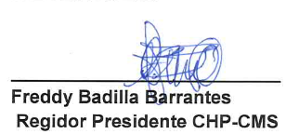

Presidente Badilla Barrantes: Presentó el segundo dictamen y manifestó que, aunque el proceso de elaboración del cartel y otros aspectos de la licitación pudieron realizarse de mejor manera, la Municipalidad tiene la responsabilidad de garantizar el servicio de recolección de desechos en el cantón y ampliar su cobertura. Destacó la necesidad de atender comunidades y sectores donde actualmente se acumulan residuos, incluso aquellos en los que no existe pago por el servicio. Asimismo, señaló que la aprobación corresponde a la licitación, mientras que posteriormente deberán formalizarse las condiciones contractuales y subsanarse los aspectos necesarios para garantizar su adecuado funcionamiento. Recalcó la importancia de que el Concejo Municipal, regidores y síndicos sean involucrados oportunamente en los procesos de contratación que posteriormente deben resolver, y no únicamente cuando estos ya se encuentran avanzados. Consideró que esta coordinación es uno de los principales aspectos por mejorar. Badilla también explicó el procedimiento aplicable cuando una comisión genera varios dictámenes. Indicó que, cuando existe un dictamen de mayoría, este debe ser conocido y votado primero; si resulta aprobado, los demás pierden sentido y quedan archivados. Aclaró que esta dinámica puede presentarse en cualquiera de las comisiones municipales. Finalmente, sometió a votación el segundo dictamen, que obtuvo cuatro votos a favor y tres en contra, por lo que fue aprobado. Posteriormente, la firmeza fue sometida a votación y obtuvo el mismo resultado, cuatro votos a favor y tres en contra, por lo que fue rechazada. Badilla aclaró que el dictamen adquirirá firmeza en la próxima sesión, siempre que no se presente un recurso de revisión que modifique lo acordado.
ACUERDO N°3417-13-08-2026
Sometido a votación luego del análisis y discusión correspondiente, el Concejo Municipal de Siquirres acuerda: Aprobar el Dictamen de Minoría N.° 011-2026-CHP y, en consecuencia, aprobar la adjudicación de la Licitación Mayor N.° 2026LY-000001-0025700001, por el monto de ₡71.180.204,85, a favor del Consorcio CTM Corporación Tecnológica Magallanes S.A. – Empresas Berthier EBI de Costa Rica S.A., único oferente del procedimiento. La votación registra cuatro votos a favor y tres votos en contra. Seguidamente, sometida a votación la firmeza del acuerdo, esta obtiene cuatro votos a favor y tres votos en contra, por lo que no se declara en firme. En consecuencia, el acuerdo adquirirá firmeza en la próxima sesión, salvo que se presente y prospere un recurso de revisión que modifique lo acordado. ---------------------------------------------
VOTOS A FAVOR DEL DICTAMEN DE MINORÍA: Stevenson Simpson, Hurtado Rodríguez, Portillo Luna. -------------------------------------------------------------------------------------
VOTOS EN CONTRA DEL DICTAMEN DE MINORÍA: Villalta Guadamuz, Mc Lean Fuller, Guzmán Carranza. ----------------------------------------------------------------------------------------------
Presidente Badilla Barrantes: Concedió el uso de la palabra a la regidora Camareno Álvarez, por un período máximo de dos minutos, para dar continuidad a la sesión. ----------------------------------
Regidora Suplente Camareno Álvarez: Felicitó a los regidores por ejercer responsablemente su función y recordó que quienes integran el Concejo Municipal tienen la responsabilidad sobre las decisiones que aprueban y las posibles anomalías que puedan surgir. Solicitó que quedara constancia en actas de la importancia de que toda la documentación e información necesaria sea enviada oportunamente a los regidores suplentes, independientemente de las diferencias personales que puedan existir entre los integrantes del Concejo. Señaló que los suplentes también tienen responsabilidades al momento de asumir una votación y deben contar con el conocimiento legal y técnico necesario para tomar decisiones adecuadas. Finalmente, hizo un llamado a mejorar el suministro de información a todos los miembros del Concejo, con el propósito de garantizar votaciones responsables y evitar decisiones que puedan afectar al cantón de Siquirres. -------------
Presidente Badilla Barrantes: Aclaró que el Concejo Municipal está integrado por regidores de diferentes partidos políticos y que, en ese sentido, corresponde a cada fracción política gestionar y distribuir la información entre sus integrantes. Asimismo, indicó a la secretaria que, cuando se tome un acuerdo para remitir información al Concejo Municipal, esta debe enviarse a los regidores propietarios, quienes son responsables de su manejo. Posteriormente, abrió un espacio para que los regidores que votaron en contra del segundo dictamen pudieran realizar observaciones, concediendo el uso de la palabra, por dos minutos, a Freddy Villalta, Alexza y Brenedeth, en ese orden. ------------------------------------------------------------------------------------------------------------
Regidor Villalta Guadamuz: Reiteró su apoyo a la ampliación del servicio de recolección de desechos en el cantón, pero explicó que no pudo respaldar la adjudicación debido a las debilidades que, a su criterio, presenta el cartel de licitación. Señaló como principal preocupación el sistema de pago y control, debido a que la empresa contratada realizaría tanto la recolección y transporte como la disposición final de los residuos, con pagos asociados al tonelaje. Cuestionó cómo se verificará que los camiones transporten el peso correcto y que no se generen cobros indebidos, especialmente porque la empresa también sería responsable de la romana utilizada para determinar el peso. Villalta indicó que, aunque la existencia de un único oferente es legalmente posible, considera indispensable establecer controles efectivos y transparentes para proteger los recursos municipales. Por ello, antes de la aprobación había propuesto volver a realizar el concurso, incorporando las mejoras necesarias al cartel. Finalmente, expresó su esperanza de que, tras la aprobación por cuatro votos, exista transparencia por parte de la empresa y puedan implementarse directrices adicionales para fortalecer los controles durante la ejecución del contrato. ---------------
Presidente Badilla Barrantes: Aclaró que la reunión sostenida con la proveedora y la jefa de Gestión Ambiental, Karla, tuvo que ser suspendida debido a una situación de salud de esta última, quien posteriormente quedó incapacitada. Por esta razón, quedaron varias preguntas y aspectos pendientes de aclaración relacionados con la licitación. Precisó que, al encontrarse el proceso en una etapa en la que ya no es posible modificar el cartel, las mejoras y controles que se consideren necesarios deberán abordarse mediante el contrato. Finalmente, concedió el uso de la palabra a la regidora Guzmán Carranza, señalando que posteriormente cerrarían las intervenciones con Mc
Lean Fuller y el señor alcalde. --------------------------------------------------------------------------------
Regidora Guzmán Carranza: Explicó que votó en contra de la licitación y apoyó que esta fuera declarada infructuosa debido a los vacíos e inconsistencias que, a su criterio, persisten en el proceso. Aclaró que su posición no implica oponerse a la prestación del servicio, pues reconoce que la recolección de desechos es una necesidad y una responsabilidad municipal. Señaló que, pese a las explicaciones brindadas por representantes de la Administración, entre ellos Karla, Lucila y el encargado financiero, persistieron dudas que no fueron aclaradas. Por ello, consideró necesario volver a realizar el proceso de licitación y garantizar que las condiciones sean adecuadas antes de asumir una responsabilidad que, desde su perspectiva, no ofrece suficiente seguridad. ---
Presidente Badilla Barrantes: Agradeció a la regidora Mc Lean Fuller por su intervención. -----
Regidora Mc Lean Fuller: Reiteró que considera que la ampliación del servicio es un buen proyecto y necesario, pero señaló que presenta demasiadas inconsistencias y que no quedó claro el alcance ni la forma en que se planteó. Aclaró que su posición no es contraria a la ampliación del servicio, sino al procedimiento y a los formatos utilizados para desarrollarla, los cuales considera inadecuados y requieren mejoras. ----------------------------------------------------------------------------
Presidente Badilla Barrantes: Agradeció la intervención y anunció que se cerraría el espacio de discusión con la participación del señor alcalde. -----------------------------------------------------------
Alcalde Black Reid: Agradeció tanto a quienes votaron a favor como a quienes votaron en contra, señalando que el debate político y el control ejercido por el Concejo Municipal son parte de sus funciones. Consideró que las dudas técnicas sobre la inspección y el control de los camiones podían atenderse mediante recomendaciones y condiciones incorporadas al dictamen y al contrato, sin necesidad de rechazar el proyecto. Aseguró que la Municipalidad mantiene controles sobre la disposición final de los residuos y que siempre debe existir inspección y pesaje de los camiones que ingresan al sitio de disposición. Indicó que la Administración está dispuesta a incorporar las recomendaciones planteadas por los regidores para fortalecer el contrato y garantizar una adecuada supervisión. Asimismo, destacó la necesidad y urgencia de ampliar el servicio de recolección de desechos, recordando que existen comunidades del cantón que llevan décadas sin recibirlo, entre ellas Germania y Pacuarito. Explicó que esta situación ha provocado problemas ambientales, como la acumulación y disposición ilegal de basura en ríos y otros sectores. Finalmente, manifestó que el proyecto representa la extensión de un servicio obligatorio y esencial de la Municipalidad y que las comunidades contempladas para la ampliación podrán beneficiarse del servicio conforme al cronograma previsto. Reiteró que la Administración velará por el cumplimiento de las recomendaciones del Concejo y por los controles de peso y disposición final establecidos en el contrato. ---------------------------------------------------------------------------------------------------------
Presidente Badilla Barrantes: Aclaró que las recomendaciones del Concejo Municipal a la Administración pueden ser de acatamiento, pero también pueden resultar deseables y no viables, lo que limita la capacidad del Concejo para garantizar su cumplimiento una vez aprobado el dictamen. Señaló que el contrato sería aprobado posteriormente por la Administración con la empresa adjudicataria, por lo que algunas condiciones ya no podrían modificarse en esa etapa. Asimismo, coincidió con la preocupación planteada por Villalta respecto al sistema de pago por horas de recolección y disposición por toneladas. Explicó que el cartel establece que el contrato debe pagarse por horas, diferenciando incluso entre horas diurnas y nocturnas, por lo que esta condición no podría modificarse mediante una recomendación del Concejo. Finalmente, indicó que cambiar las condiciones podría incluso provocar que ninguna empresa se interese en participar en una nueva licitación y concedió el uso de la palabra al regidor Portillo. ----------------------------
Regidor Portillo Luna: Explicó que su voto a favor de la licitación responde al interés público y solicitó que su posición quedara consignada en actas, señalando que existe además un criterio técnico que respalda su decisión. Indicó que, según lo informado por Badilla, la Municipalidad cuenta con dos camiones fuera de servicio, lo que podría dejar a varias comunidades sin recolección durante aproximadamente seis meses mientras se realizan las reparaciones. Destacó que la aprobación permitirá avanzar en la ampliación del servicio hacia comunidades como Pacuarito, Altos de Germania y otros sectores que históricamente han solicitado contar con recolección de residuos. Finalmente, resaltó que la ampliación del servicio es necesaria por razones de salud pública e interés comunitario, y manifestó su expectativa de que la Administración cumpla las recomendaciones formuladas durante la sesión, garantice la fiscalización del contrato y proteja los recursos municipales. --------------------------------------------------------------------------------------
Presidente Badilla Barrantes: Agradeció la intervención del regidor Portillo Luna y dio continuidad a la sesión. Posteriormente, atendió una consulta planteada por Freddy, concediéndole el uso de la palabra. --------------------------------------------------------------------------------------------Regidor Villalta Guadamuz: Planteó una consulta relacionada con una empresa que anteriormente presentó una propuesta para instalar una planta procesadora de desechos en el cantón, iniciativa que había sido considerada de interés por el Concejo Municipal. Su inquietud se centró en determinar si la nueva contratación para la recolección y disposición de residuos podría limitar o interferir con la posibilidad de que dicha empresa desarrolle posteriormente el proyecto de procesamiento de desechos, considerando que el contrato recién aprobado podría comprometer a la Municipalidad con otro sistema de manejo de residuos. ---------------------------------------------
Presidente Badilla Barrantes: Explicó que la propuesta presentada anteriormente contempla la construcción de una planta para el tratamiento, clasificación y procesamiento de residuos, con características similares, aunque no iguales, a una planta que se encuentra en proceso de construcción en Carrillo, Guanacaste, destinada al aprovechamiento de residuos para la generación de energía. Aclaró que el contrato de recolección aprobado tiene una vigencia de un año, prorrogable hasta por tres años adicionales, mientras que la construcción de la planta propuesta tendría un plazo estimado de 27 meses una vez iniciado el proyecto. Señaló que ambas iniciativas pueden coordinarse en el tiempo, ya que la renovación del contrato no es obligatoria: cualquiera de las partes puede decidir no renovarlo dentro del plazo establecido antes de su vencimiento. Badilla destacó que esta planificación permitiría que, una vez construida y operativa la planta, la Municipalidad pueda valorar no renovar el contrato de recolección si ello resulta conveniente. Consideró que el proyecto de tratamiento de residuos sería beneficioso para Siquirres y la región. Finalmente, mencionó como referencia la planta de Guanacaste, donde varias municipalidades han establecido convenios para disponer residuos no valorizables, y señaló que estos proyectos buscan ofrecer alternativas para la disposición adecuada de los desechos. Posteriormente, dio paso al siguiente dictamen. ---------------------------------------------------------------------------------------------
4.-Se conoce dictamen de minoría N° 012-2026-CHP de la Comisión Permanente de Hacienda y Presupuesto, en atención a la Ajuste a la Liquidación de Compromisos y a la Liquidación Presupuestaria del Periodo Económico 2025, que textualmente cita: -----------------------------------
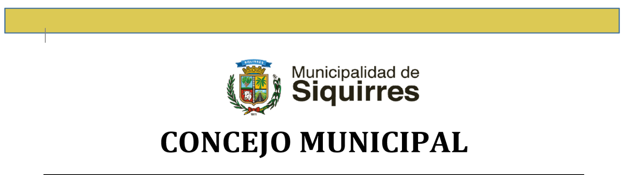

COMISIÓN PERMANENTE DE HACIENDA Y PRESUPUESTOS
Dictamen No.012-2026-CHP
Ajuste a la Liquidación de Compromisos y a la Liquidación Presupuestaria del Periodo Económico 2025
SEGUNDA LEGISLATURA
(Del 1° de mayo del 2026 al 30 de abril del 2028)
DICTAMEN No. 012-2026-CHP
ATENCIÓN A:
Oficio N° DA-502-2026, suscrito por el señor Licdo. Randall Black Reid, Alcalde Municipal dirigido al Concejo Municipal y trasladado a esta Comisión Permanente mediante el Oficio N° SC-0654-26, mediante el cual informa que, una vez efectuada revisión por parte del Departamento de Contabilidad, se remite el ajuste a la Liquidación de Compromisos, así como ajuste a la Liquidación Presupuestaria para el Periodo Económico 2025, con el siguiente detalle:
Resultado Acumulado al cierre del Periodo: ¢3,865,640,741.80
Superávit Libre: ₡882,534,703.44
Superávit Específico: ¢₡2,983,106,038.36
ADJUNTOS:
Ajuste Liquidación Compromisos 2025 y Determinación del Superávit de Compromiso Total
Ajuste Liquidación de Compromisos 2025
Ajuste General
Programa I
Programa II
Programa III
Anexo 1 - Ajuste Liquidación Presupuestaria Año 2025
Anexo 2 – Morosidad
Anexo 3 – Origen y Aplicación de Recursos
Anexo 4 – Origen y Aplicación de Recursos Provenientes de Transferencias Asignadas en el Presupuesto Nacional
Los ajustes obedecen a revisión exhaustiva llevada a cabo sobre los recursos de la Ley 8114,
junto a la liquidación de compromisos efectivamente pagados, se pudo cotejar que los saldos
finales reflejados no estaban en concordancia a las sumas disponibles en la Caja Única del Estado y la cuenta 4217-7 proveniente de la misma Ley.
Razón por la cual se procede a realizar las correcciones necesarias con el fin de que no se ejecuten gastos sin contenido económico, por ende, se ajuste el presupuestario.
No omito manifestar que la modificación a los recursos de la Ley 8114, aumentan el monto del Superávit Libre a su vez el 3% del Fondo de Emergencias Cantonales.
Lo anterior para conocimiento y aprobación por parte del Concejo Municipal.
CONSIDERANDO:
PRIMERO: Que esta Comisión Permanente, en el uso de sus facultades, realiza un análisis general de toda la documentación presentada, relacionada con el ajuste a la Liquidación de Compromisos, así como ajuste a la Liquidación Presupuestaria para el Periodo Económico 2025.
SEGUNDO: Que se realiza la revisión general de documentos que acompañan al oficio emitido por el Señor Alcalde Municipal y que sustentan la Liquidación de Compromisos y el Ajuste a la Liquidación Presupuestaria para el Periodo Económico 2025.
RESULTANDO:
PRIMERO: Que la información valorada nos permite establecer que se realizó todo el proceso en detalle por parte de la Alcaldía Municipal estableciéndose las siguientes conclusiones.
Resultado Acumulado al cierre del Periodo ¢3,865,640,741.80
Superávit Libre ¢₡882,534,703.44
Superávit Específico ¢₡2,983,106,038.36
SEGUNDO: Que, el cumplimiento del bloque de legalidad correspondiente a la formulación, justificación y aprobación de presente informe correspondiente al ajuste a la Liquidación de Compromisos, así como ajuste a la Liquidación Presupuestaria para el Periodo Económico 2025, es responsabilidad del jerarca y de los titulares subordinados competentes, por lo que este análisis se fundamenta en la información remitida por la Alcaldía Municipal, según lo establecido en la normativa vigente. La veracidad de su contenido es responsabilidad de los funcionarios que las suscribieron.
POR TANTO.
En mérito de lo expuesto, esta Comisión Permanente de Hacienda y Presupuestos, en el ejercicio de sus competencias, recomienda al Honorable Concejo Municipal de Siquirres tomar el siguiente acuerdo: ACORDAR DAR POR CONOCIDA Y APROBAR EN FORMA DEFINITIVA Y EN FIRME, POR VOTACIÓN CALIFICADA (DOS TERCERAS PARTES DE SUS MIEMBROS), el ajuste a la Liquidación de Compromisos, así como ajuste a la Liquidación Presupuestaria para el Periodo Económico 2025, el cual presenta como resultado Acumulado al cierre del Periodo ¢3,865,640,741.80 (Tres mil ochocientos sesenta y cinco millones seiscientos cuarenta mil setecientos cuarenta y un colón con ochenta céntimos). Superávit Libre ¢₡882,534,703.44 (Ocho cientos ochenta y dos millones quinientos treinta y cuatro mil setecientos tres colones con cuarenta y cuatro céntimos). Superávit Específico ¢₡2,983,106,038.36 (Dos mil novecientos ochenta y tres millones ciento seis mil treinta y ocho colones con treinta y seis céntimos).
DADO EN LA SALA DE SESIONES DEL CONCEJO MUNICIPAL SIQUIRRES, POR LA COMISIÓN PERMANENTE DE HACIENDA Y PRESUPUESTOS, AL SER LAS CATORCE HORAS CON CUARENTA MINUTOS DEL TRECE DE AGOSTO DEL AÑO DOS MIL VEINTISÉIS.
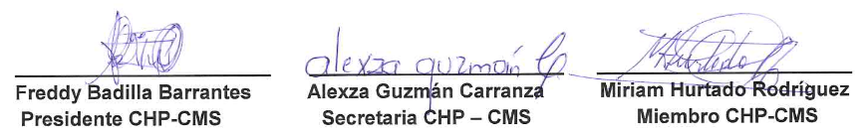

Presidente Badilla Barrantes: Informó que, con este punto, se estaría finalizando el presupuesto y la ejecución presupuestaria del año 2025, mediante la liquidación de compromisos y el cierre del período. Señaló que el resultado acumulado asciende a ₡3.865.640.741,80, compuesto por un superávit libre de ₡888.534.703,44 y un superávit específico de ₡2.983.106.036,00. Explicó que la liquidación permite cerrar la ejecución presupuestaria 2025 y habilita a la Administración para presentar ante el Concejo Municipal el segundo presupuesto extraordinario de 2026. Solicitó a los regidores propietarios realizar oportunamente el análisis correspondiente para agilizar su aprobación. Finalmente, el dictamen fue aprobado por unanimidad, con siete votos a favor y ninguno en contra, al igual que su firmeza. -----------------------------------------------------------------
ACUERDO N°3418-13-08-2026
Sometido a votación por unanimidad se aprueba el dictamen N°012-2026-CHP de la Comisión Permanente de Hacienda y presupuesto, por tanto, el Concejo Municipal de Siquirres acuerda: DAR POR CONOCIDA Y APROBAR EN FORMA DEFINITIVA Y EN FIRME, POR
VOTACIÓN CALIFICADA (DOS TERCERAS PARTES DE SUS MIEMBROS), el ajuste a la Liquidación de Compromisos, así como ajuste a la Liquidación Presupuestaria para el Periodo Económico 2025, el cual presenta como resultado Acumulado al cierre del Periodo ¢3,865,640,741.80 (Tres mil ochocientos sesenta y cinco millones seiscientos cuarenta mil setecientos cuarenta y un colón con ochenta céntimos). Superávit Libre ¢₡882,534,703.44 (Ocho cientos ochenta y dos millones quinientos treinta y cuatro mil setecientos tres colones con cuarenta y cuatro céntimos). Superávit Específico ¢₡2,983,106,038.36 (Dos mil novecientos ochenta y tres millones ciento seis mil treinta y ocho colones con treinta y seis céntimos). ACUERDO DEFINITIVAMENTE APROBADO Y EN FIRME. --------------------------------------------------
VOTAN A FAVOR: Villalta Guadamuz, Mc Lean Fuller, Guzmán Carranza, Stevenson Simpson, Hurtado Rodríguez, Portillo Luna, Badilla Barrantes. ----------------------------------------------------
La misma se inserta textualmente: --------------------------------------------------------------------------
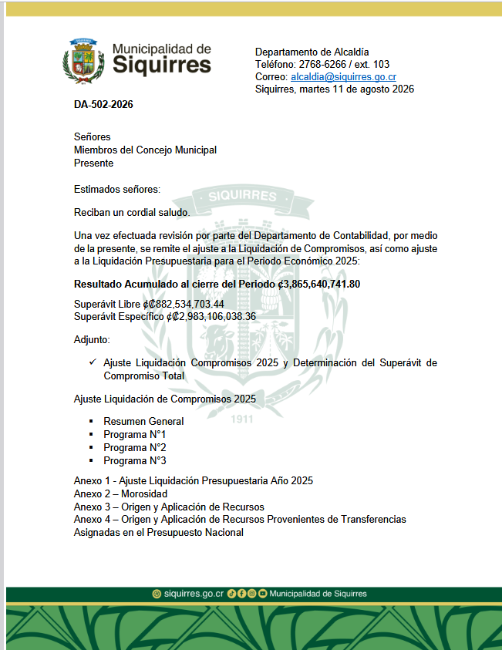

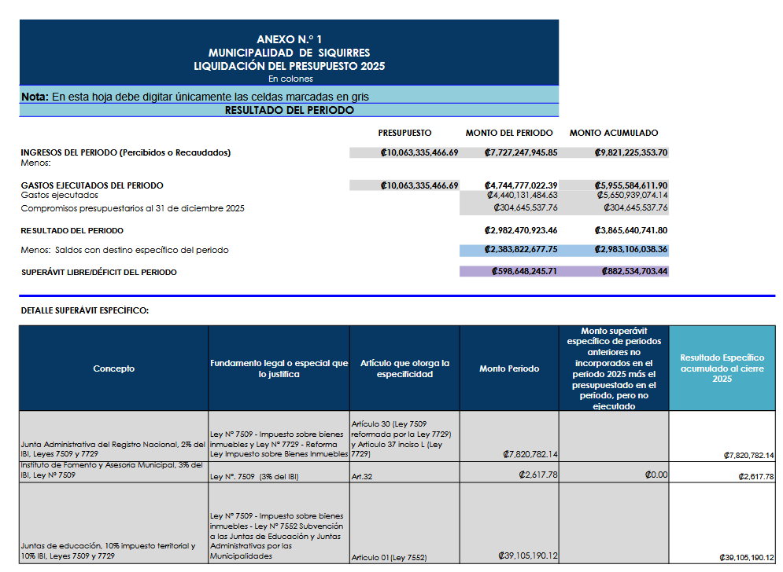

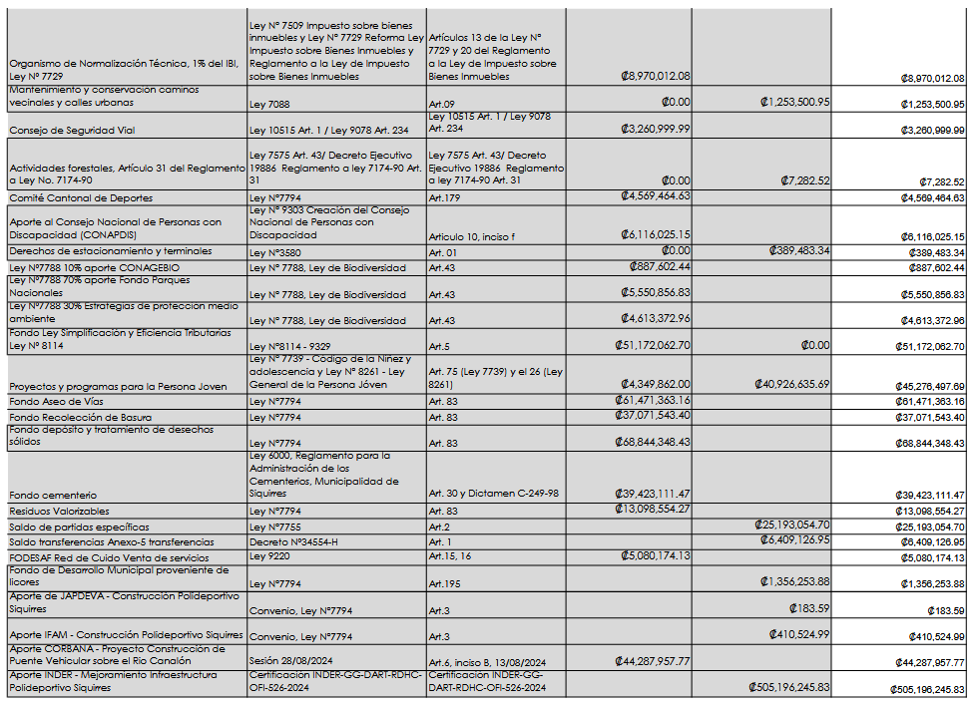

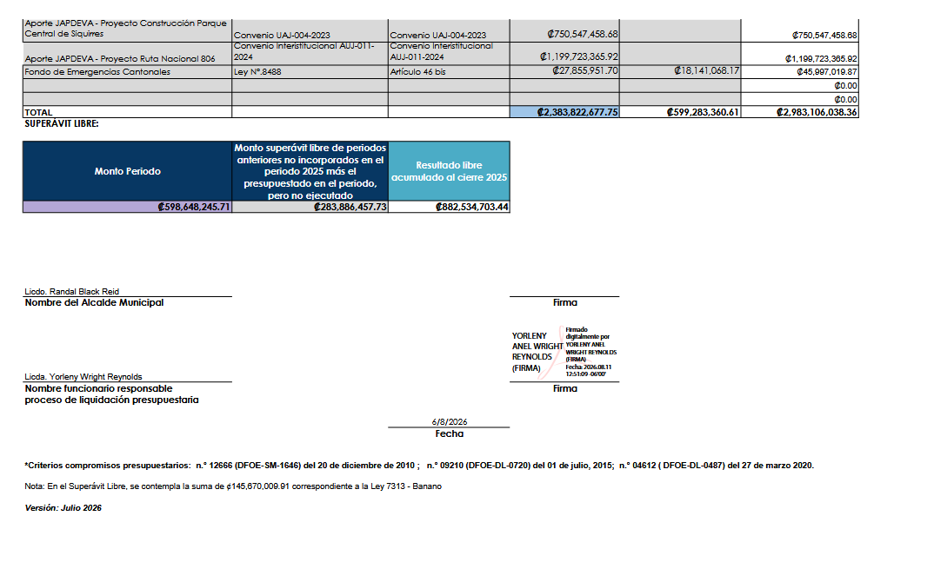

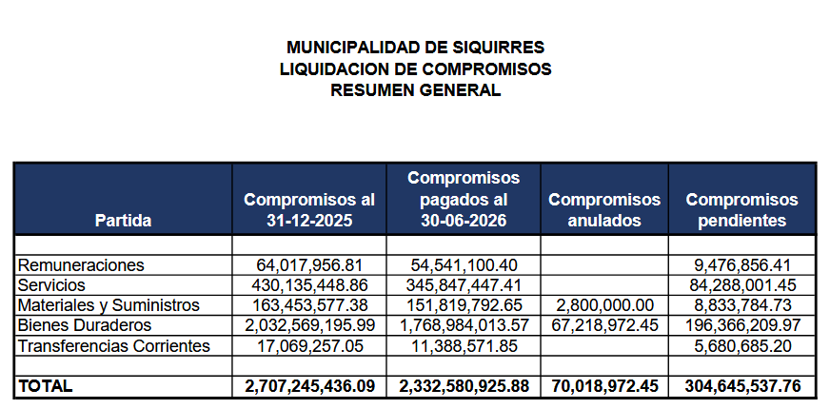

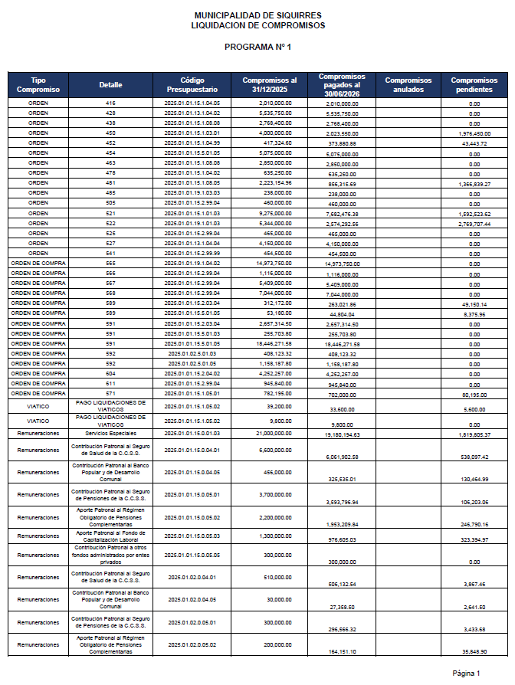

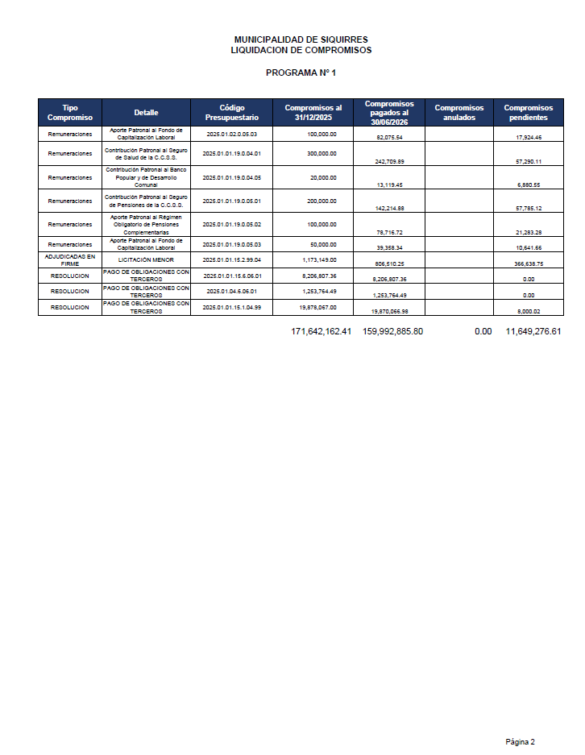

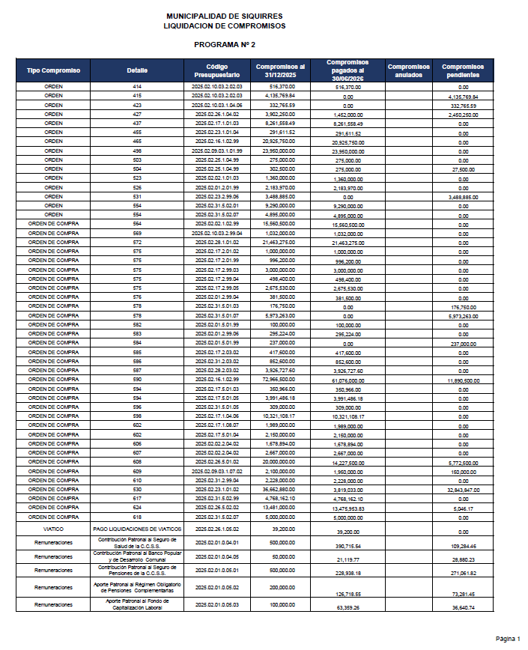

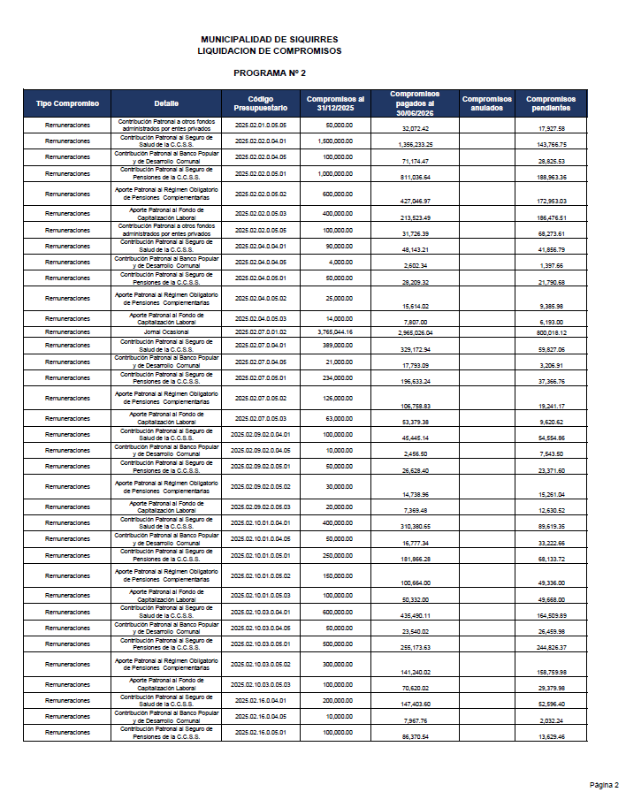

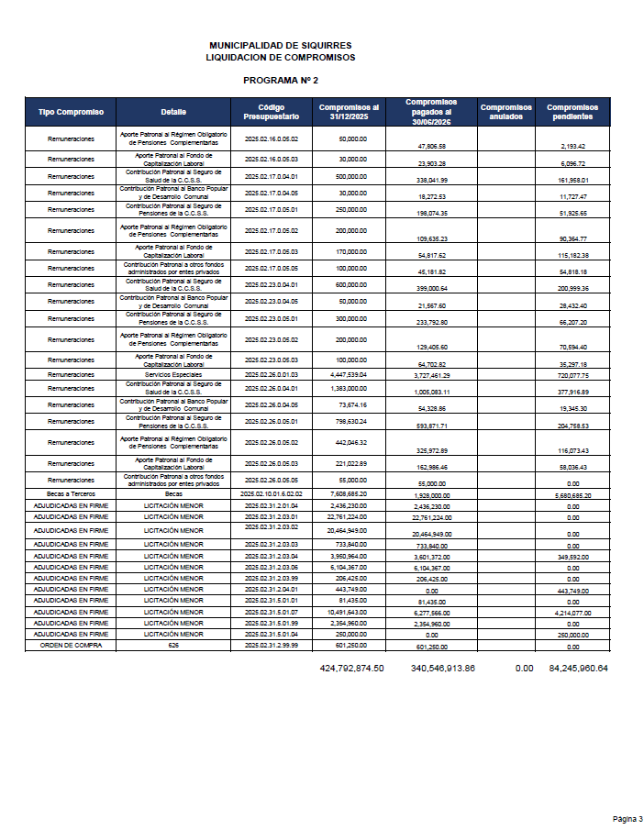

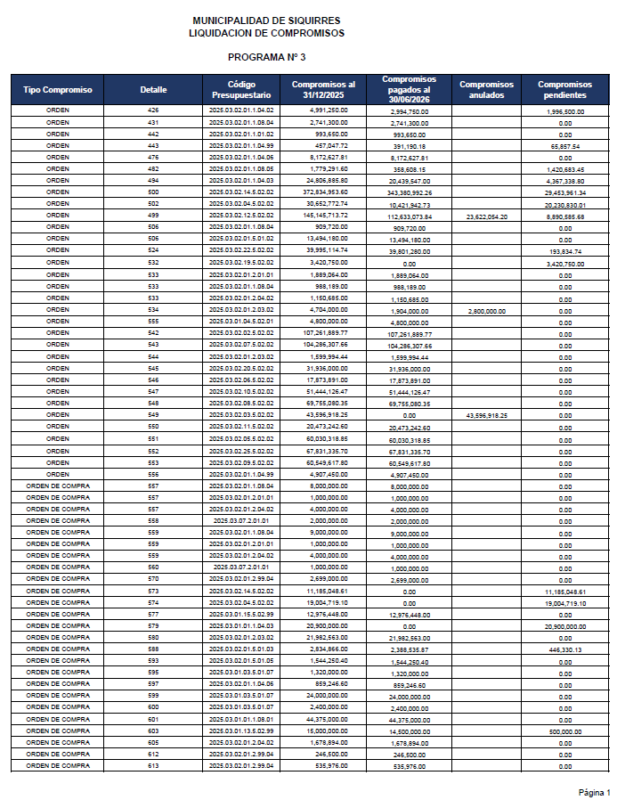

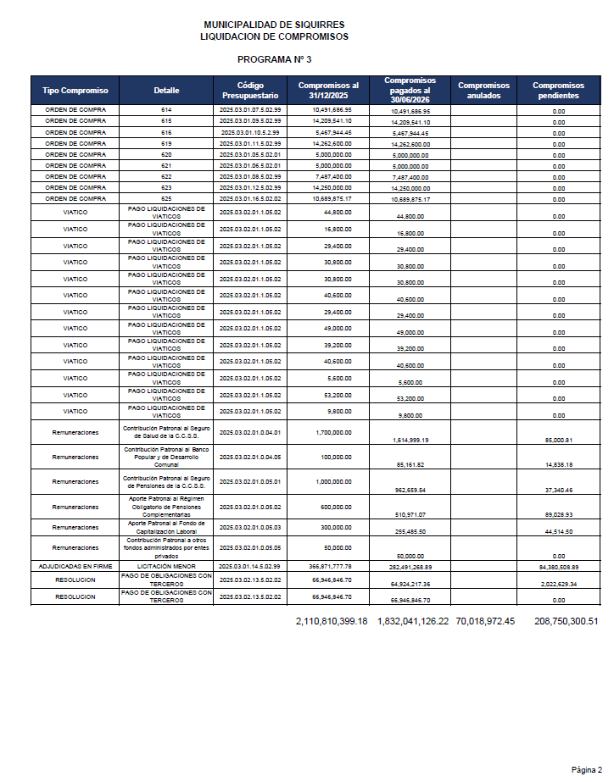

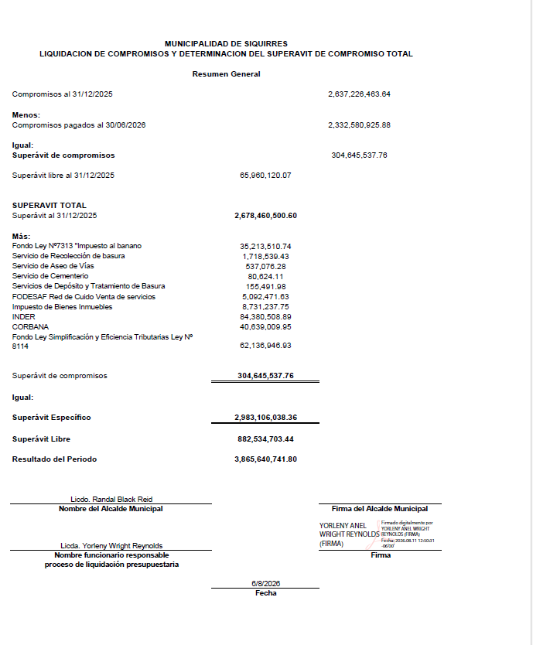

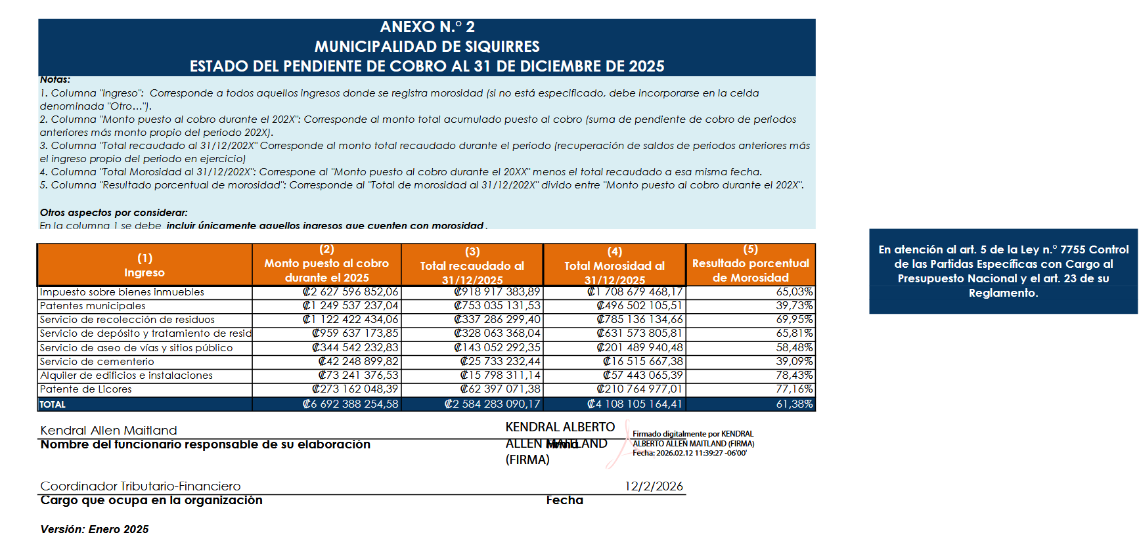

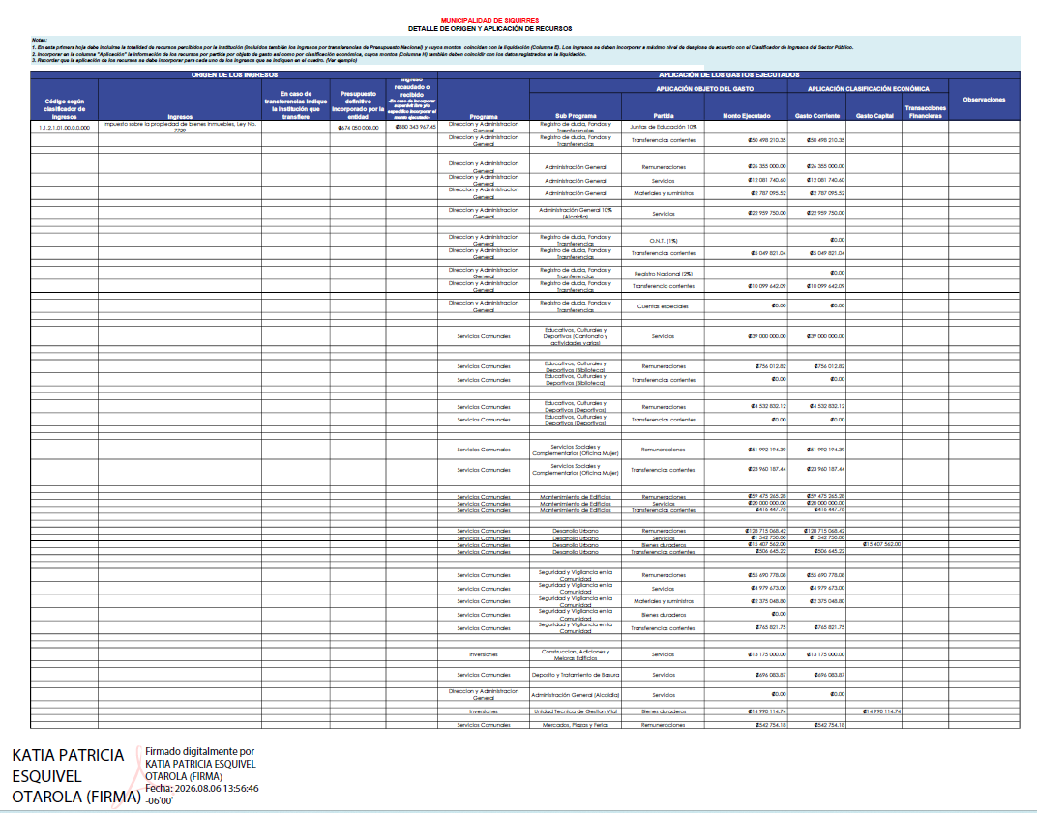

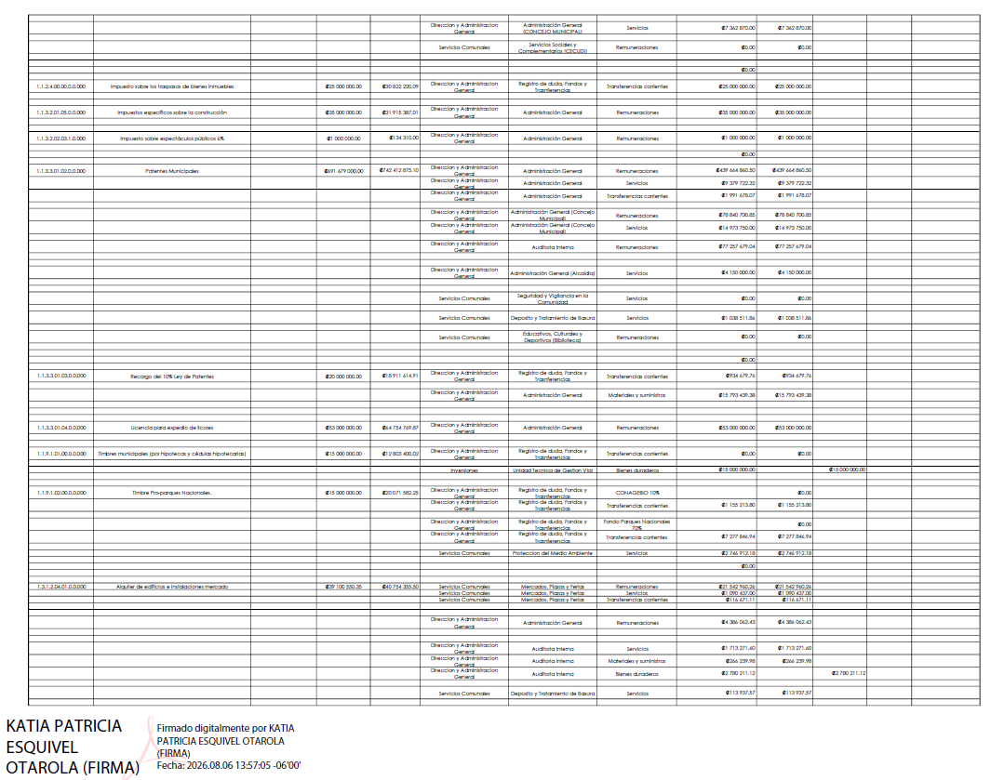

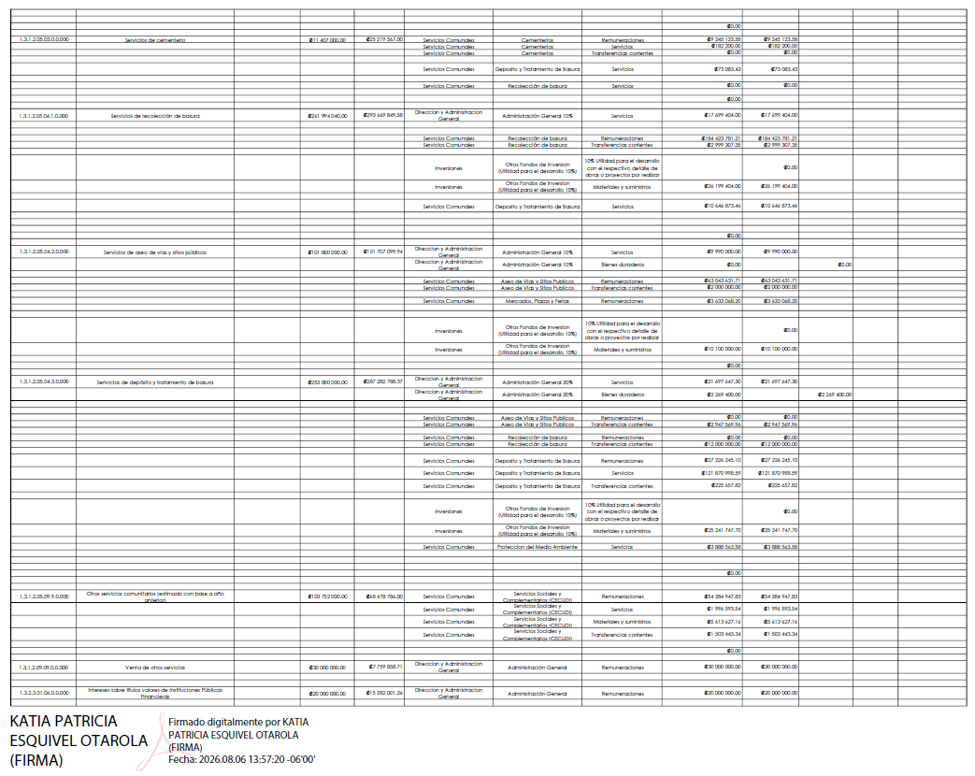

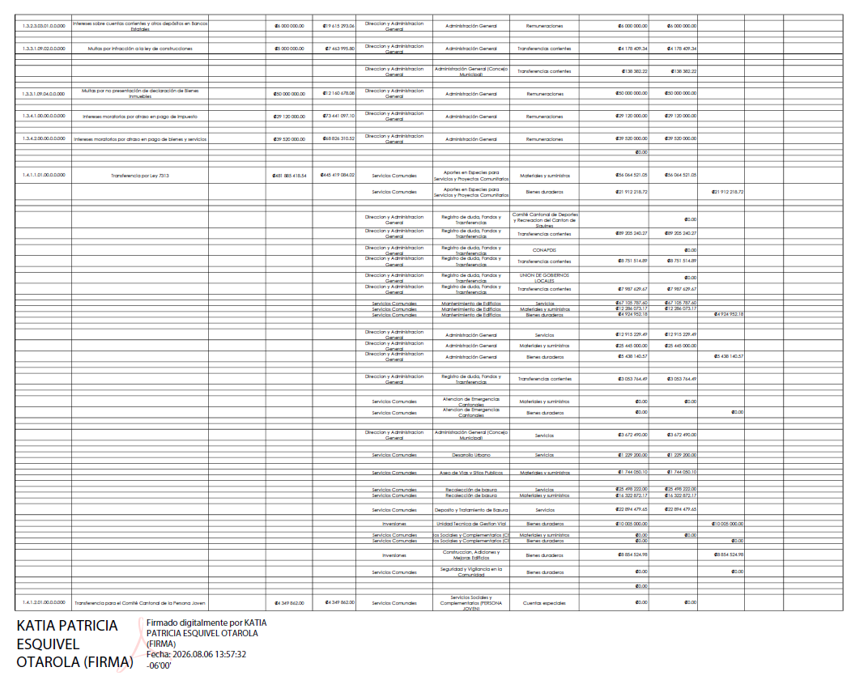

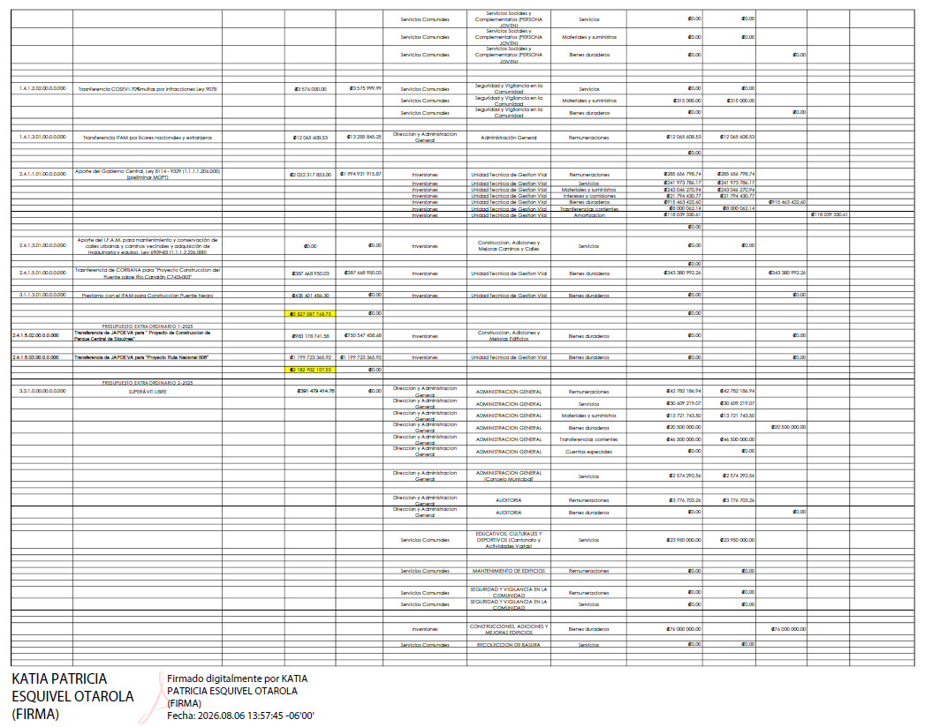

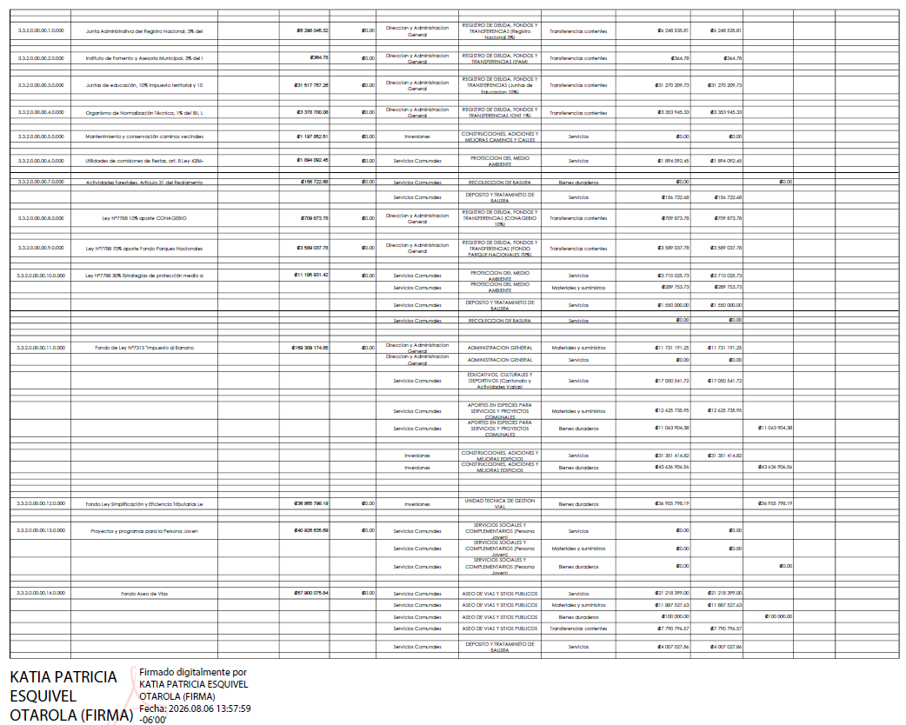

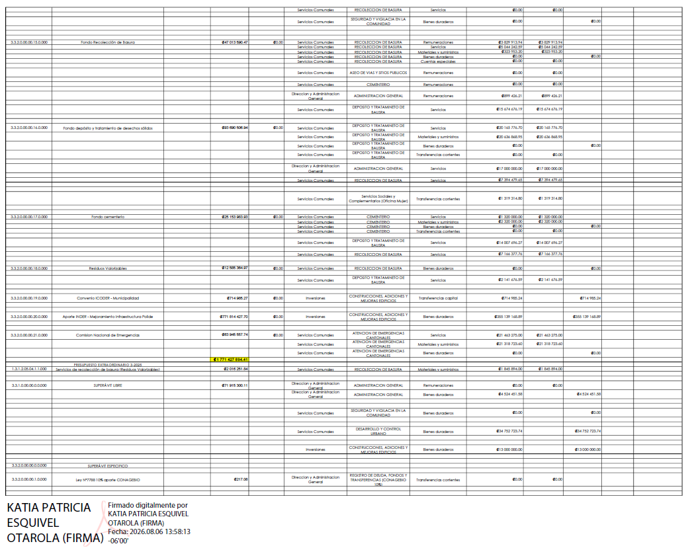

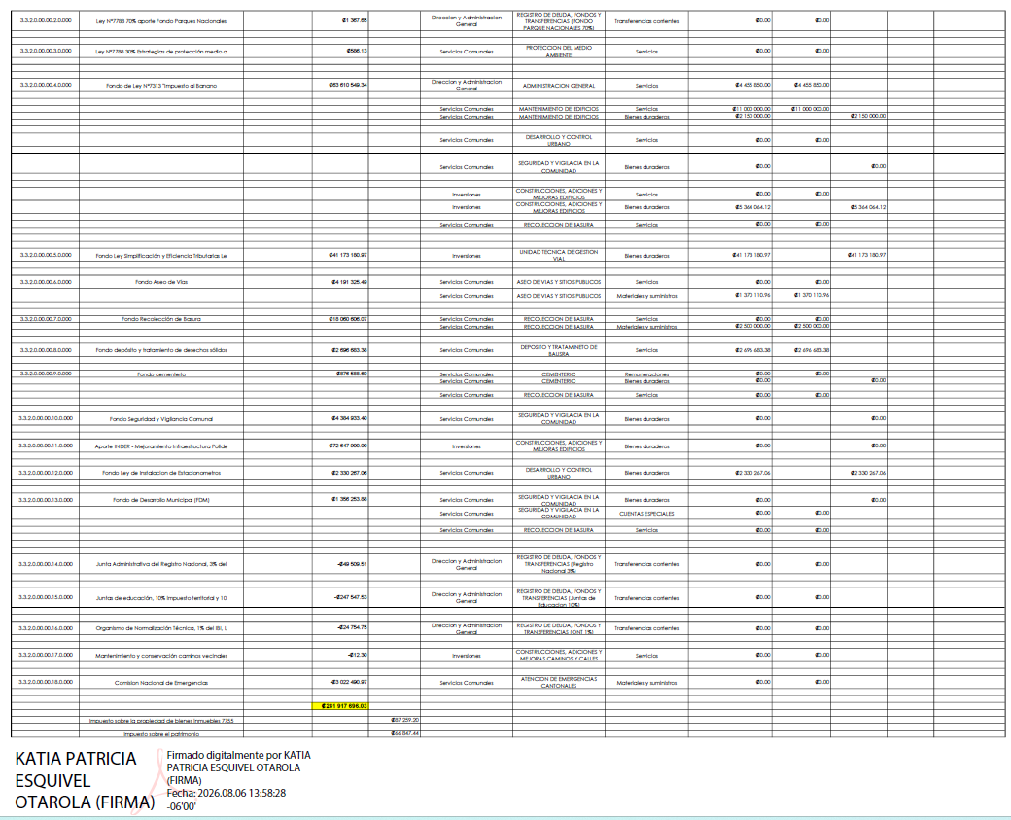

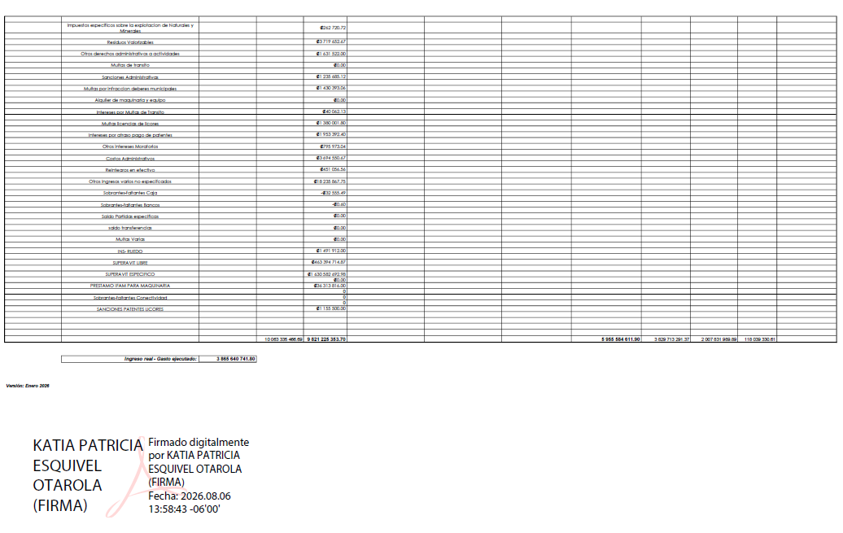

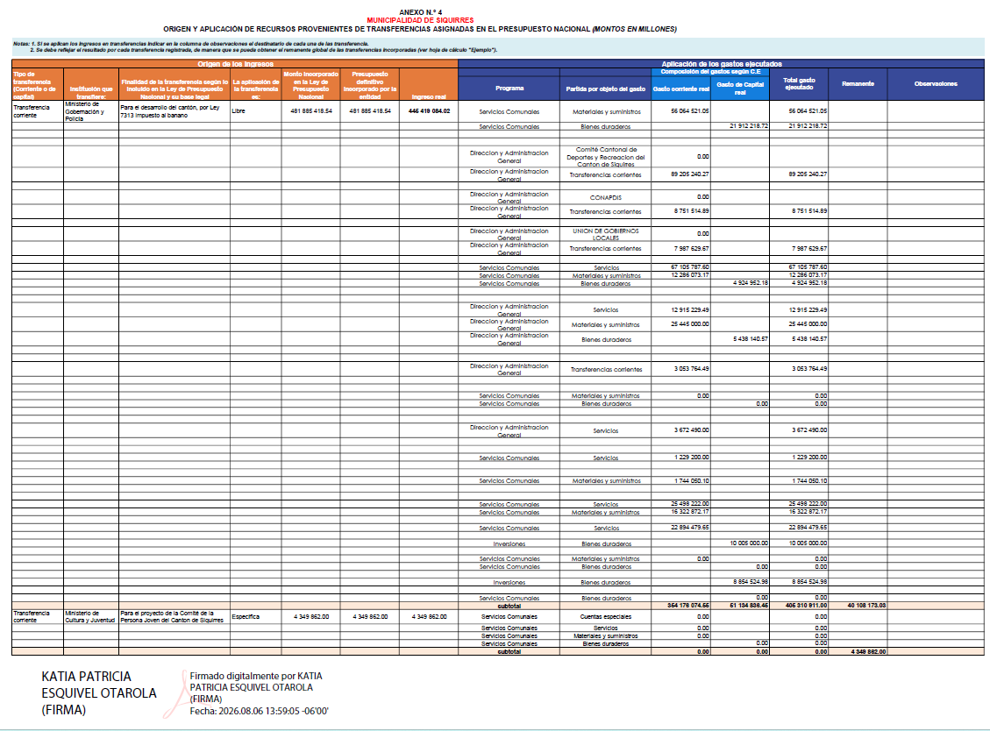

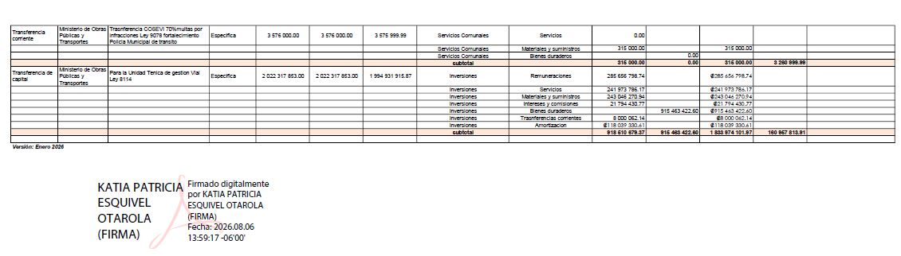

5.-Se conoce dictamen N° 011-2026-CAJ de la Comisión Permanente de Asuntos Jurídicos, en atención al oficio SC-0643-2026, 06 de agosto del 2026, “notificación del acuerdo n° 3372-2026”. Recurso de revocatoria con apelación en subsidio interpuesto por el abogado Randy José Araya Vallejos en representación de los exintegrantes de la Junta de Educación de la Escuela Sector Norte (Sonia Kentish Jarret, Marcelina Marín Torres, Odilón Batista Mendoza y Herberth Céspedes Marín), que textualmente cita: --------------------------------------------------------------------------------


COMISIÓN PERMANENTE DE
ASUNTOS JURÍDICOS
Dictamen No.011-2026-CAJ
ATENCIÓN OFICIO SC-0643-2026, 06 DE AGOSTO DEL 2026,
“NOTIFICACIÓN DEL ACUERDO N° 3372-2026”.
Recurso de revocatoria con apelación en subsidio interpuesto por el abogado Randy José Araya Vallejos en representación de los exintegrantes de la Junta de Educación de la Escuela Sector Norte (Sonia Kentish Jarret, Marcelina Marín Torres, Odilón Batista Mendoza y Herberth Céspedes Marín)
SEGUNDA LEGISLATURA
(Del 1° de mayo del 2026 al 30 de abril del 2028)
DICTAMEN No. 011-2026-CAJ
Los suscritos regidores, integrantes de la Comisión Permanente de Asuntos Jurídicos del Concejo Municipal de Siquirres, en atención al oficio número SC-0643-2026, del 06 de agosto del 2026, “Notificación del acuerdo N°3272-2026”, mediante el cual se hace de nuestro conocimiento que el Concejo Municipal de Siquirres en su Sesión Ordinaria N° 118 celebrada el martes 04 de agosto 2026, a las diecisiete horas con quince minutos, en la Sala de Sesiones del Concejo Municipal de Siquirres “Plaza Sikiares”, por el Concejo Municipal de Siquirres, en el Artículo VII, Inciso 22), Acuerdo N°3372, se conoció y aprobó lo siguiente: --
22.-Se conoce recurso de revocatoria con apelación en subsidio interpuesto por el abogado Randy José Araya Vallejos en representación de los exintegrantes de la Junta de Educación de la Escuela Sector Norte (Sonia Kentish Jarret, Marcelina Marín Torres, Odilón Batista Mendoza y Herberth Céspedes Marín), enviado vía correo electrónico el día 03 de agosto del 2026 al ser las veintidós horas con veintidós minutos, contra el Acuerdo 3049-2026 del Concejo Municipal de Siquirres (oficio SC-0396-2026), mediante el cual se aprobó el Informe Final CEJEA-CMS-003-2025 y se ordenó la destitución de sus cargos alegando justa causa. La defensa fundamenta la admisibilidad y extemporaneidad de la notificación realizada previo al 24 de julio de 2026, alegando que se envió a un medio no autorizado, e impugna el acto por nulidad absoluta al existir graves vicios de procedimiento, motivación, motivo y contenido que conculcan las garantías constitucionales del debido proceso, el derecho de defensa y los principios de intimación e imputación. Específicamente, señala la Comisión exoneró a los representados de los cargos 1 al 6 y no se pronunció sobre los puntos 7, 8 ni 9; no obstante, el Concejo procedió a sancionarlos introduciendo hechos y señalamientos sobre supuestas deficiencias de control interno relativas a contrataciones y planillas del proveedor Yeiner Meléndez/Velásquez Vargas que jamás formaron parte del traslado de cargos original del 13 de octubre de 2025. Además, denuncia que se les privó arbitrariamente de la etapa procesal para rendir conclusiones finales y no se convocó a una nueva comparecencia oral para debatir los nuevos elementos imputados conforme lo exige el artículo 306 de la Ley General de la Administración Pública, por lo que solicita la revocatoria y/o anulación total del acuerdo impugnado. El recurso está compuesto por 28 paginas. ------------------------------
ACUERDO N°3372-04-08-2026
Sometido a votación por unanimidad, el Concejo Municipal de Siquirres acuerda trasladar a la Comisión de Asuntos Jurídicos el recurso de revocatoria con apelación en subsidio interpuesto por el Lic. Randy José Araya Vallejos, en representación de los señores Sonia Kentish Jarret, Marcelina Marín Torres, Odilón Batista Mendoza y Herberth Céspedes Marín, exintegrantes de la Junta de Educación de la Escuela Sector Norte, contra el Acuerdo N.° 3049-2026 de este Concejo Municipal. Lo anterior, para que dicha Comisión analice el recurso presentado y emita la recomendación correspondiente, de conformidad con la normativa vigente y dentro del trámite de la instancia de revocatoria. ACUERDO DEFINITIVAMENTE APROBADO Y EN FIRME. -
VOTAN A FAVOR: Villalta Guadamuz, Mc Lean Fuller, Guzmán Carranza, Stevenson Simpson, Hurtado Rodríguez, Portillo Luna, Badilla Barrantes.
CONSIDERANDO:
PRIMERO: Que, mediante oficio sin número ni fecha, se conoce Recurso de Revocatoria y Apelación en Subsidio, respectivamente, para ante el Concejo Municipal de Siquirres y el Tribunal Contencioso Administrativo y Civil de Hacienda del Segundo Circuito Judicial de San José interpuesto por el Licdo. Randy José Araya Vallejos, carne del Colegio de Abogados 12573, cédula de identidad 1-1031-0396, en representación de los exintegrantes de la Junta de Educación de la Escuela Sector Norte (Sonia Kentish Jarret, Marcelina Marín Torres, Odilón Batista Mendoza y Herberth Céspedes Marín). El documento consta de 28 páginas y fue recibido en la Secretaría del Concejo Municipal el día 03 de agosto de 2026. Fue puesto en conocimiento del Concejo Municipal en Sesión Ordinaria N° 118 celebrada el martes 04 de agosto 2026
SEGUNDO: Que, en dicho oficio, el representante legal de los ex integrantes de la Junta de
Educación de la Escuela Sector Norte, indica una serie de valoraciones en torno a la notificación de la resolución de destitución de todos y cada uno de los integrantes de la Junta de Educación dicha, por parte de la Secretaría del Concejo Municipal de Siquirres. Importante indicar que este acuerdo fue tomado en la sesión ordinaria N° 107-2026 del 19 de mayo de 2026 y notificado a la señora Virgilia Box Davis, Directora del Centro Educativo Escuela Sector Norte y a la señora Jeimy Catlon Solano, Supervisora del Circuito 05 de la Dirección Regional de Educación de Limón mediante el oficio SC-0396-2026 de fecha lunes 25 de mayo de 2026.
TERCERO: Que en el escrito presentado, se indica que la notificación no fue realizada al correo electrónico 30086411695@junta.mep.go.cr del cual no se indica a quien pertenece, ni se ofrece prueba de haber sido ofrecido para notificaciones de la resolución final del proceso incoado en contra de los denunciados.
CUARTO: Que en los Artículos 13 y 15 del Reglamento General de Juntas de Educación y Juntas Administrativas Decreto Ejecutivo 38249, se establece con claridad el proceso para nombramiento de las Juntas de Educación y Juntas Administrativas, así como las instancias que tienen a su cargo el mismo.
RESULTANDO:
PRIMERO: Que de análisis de la información disponible esta comisión logra determinar que tanto el proceso de instrucción realizado por la Comisión Especial encargada del mismo, así como el acuerdo tomado por el Concejo Municipal de la Municipalidad de Siquirres, se realizó en estricto apego a la normativa vigente y aplicable para este caso, garantizándose en todo el proceso el derecho de defensa que asiste a los denunciados.
SEGUNDO: Que, conforme al principio de legalidad que rige toda actuación administrativa, el proceso de notificación de la resolución final adoptada por el Concejo Municipal de Siquirres, fue realizado adecuadamente y por los medios idóneos a las autoridades competentes del Ministerio de Educación Pública, a las que se les debía dirigir, sea la Dirección del Centro Educativo y la Supervisión del Circuito 05 de la Dirección Regional de Educación de Limón. La notificación se realizó el lunes 25 de mayo de 2026, mediante el oficio SC-0396-2026.
Importante mencionar que la dirección electrónica 30086411695@junta.mep.go.cr, no aparece ofrecida en ninguno de los documentos presentados por los denunciados, como medio para recibir la notificación de la resolución final del proceso.
TERCERO: Que el Artículo 165 del código Municipal establece, en relación del tema que nos ocupa lo siguiente
“Artículo 165.-
Los recursos de revocatoria y apelación ante el concejo deberán interponerse, en memorial razonado, dentro del quinto día.
La apelación podrá plantearse solo por ilegalidad; la revocatoria también podrá estar fundada en la inoportunidad del acto.
El concejo deberá conocer la revocatoria en la sesión ordinaria siguiente a la presentación. La apelación será conocida por el Tribunal Superior Contencioso-Administrativo.
Si la revocatoria con apelación subsidiaria no se resuelve transcurridos ocho días desde la sesión en que debió haberse conocido y el expediente no ha llegado a la autoridad que deberá conocer la apelación, el interesado o interesada podrá pedirle que ordene el envío y será prevenido de las sanciones del artículo 191 del Código Procesal Contencioso-Administrativo.
Lo dispuesto en el párrafo anterior será aplicable en caso de que, interpuesta exclusivamente la apelación, el expediente no llegue dentro del octavo día de presentada la apelación a la autoridad competente para resolverla.
(Así reformado por el artículo 1° de la Ley N° 8773 del 1 de setiembre de 2009)
(Corrida su numeración por el artículo 1° de la ley N° 9542 “Ley de Fortalecimiento de la Policía Municipal” del 23 de abril del 2018, que lo traspasó del antiguo artículo 156 al 165)”
POR TANTO:
Los suscritos regidores miembros de la Comisión Permanente de Asuntos Jurídicos, en atención al oficio número SC-0643-2026, del 06 de agosto del 2026, “Notificación del acuerdo N°3272-2026”, recomienda al Honorable Concejo Municipal acordar lo siguiente:
PRIMERO: Rechazar, por improcedente, el Recurso Revocatoria interpuesto por el abogado
Randy José Araya Vallejos en representación de los exintegrantes de la Junta de Educación de la Escuela Sector Norte (Sonia Kentish Jarret, Marcelina Marín Torres, Odilón Batista Mendoza y Herberth Céspedes Marín), enviado vía correo electrónico el día 03 de agosto del 2026 al ser las veintidós horas con veintidós minutos, contra el Acuerdo 3049-2026 del Concejo Municipal de Siquirres (oficio SC-0396-2026), mediante el cual se aprobó el Informe Final CEJEA-CMS-003-2025 y se ordenó la destitución de sus cargos alegando justa. La improcedencia de este recurso se da por haber expirado el plazo para su presentación, de conformidad con lo establecido en el Artículo 165 del Código Municipal, Ley 7794.
Que sea un acuerdo definitivamente aprobado y EN FIRME.
SEGUNDO: Comuníquese el presente acuerdo por medio de la Secretaría del Concejo Municipal a los interesados todos exintegrantes de la Junta de Educación de la Escuela Sector que interponen el recurso, al correo electrónico juntasector21@gmail.com.
DADO EN LA SALA DE SESIONES DEL CONCEJO MUNICIPAL, COMISIÓN PERMANENTE DE ASUNTOS JURÍDICOS, SIQUIRRES, AL SER LAS DIECISEIS HORAS CON TREINTA MINUTOS DEL ONCE DE AGOSTO DEL AÑO DOS MIL VEINTISÉIS.
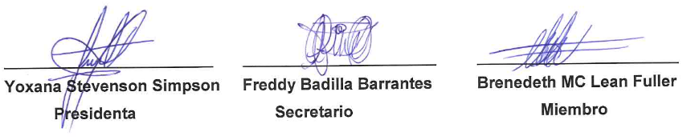

Presidente Badilla Barrantes: Aclaró que la expresión “justa causa” corresponde a la razón por la cual fueron destituidos los integrantes de una junta. Explicó que el recurso de revocatoria presentado resulta improcedente por extemporáneo, ya que la destitución fue acordada en mayo y el Código Municipal establece un plazo de cinco días para presentar este tipo de recurso, conforme al artículo 165. Señaló que los recurrentes alegaron que no fueron notificados mediante un correo electrónico; sin embargo, indicó que dicha dirección nunca fue ofrecida formalmente para recibir notificaciones. Recordó que, debido a la ausencia de un medio válido de notificación, las citaciones para la audiencia tuvieron que realizarse personalmente en sus domicilios. Además, los denunciados asistieron a la audiencia y se abstuvieron de declarar, sin proporcionar un correo para notificaciones. La notificación posterior fue impugnada ante la Sala Constitucional, pero el recurso fue declarado sin lugar, confirmándose la validez del procedimiento. Badilla indicó que el acuerdo de destitución quedó firme en la sesión n.° 107, del 19 de mayo de 2026, y fue notificado el 25 de mayo al centro educativo y a la supervisión correspondiente. Por ello, cuestionó que, transcurridos casi tres meses, todavía existieran dudas sobre la vigencia de la junta y planteó la necesidad de verificar cómo se estaban gestionando los servicios públicos del centro educativo. Finalmente, sostuvo que el recurso debía declararse improcedente y rechazarse. El dictamen fue sometido a votación en firme y resultó aprobado por unanimidad, con siete votos a favor y cero en contra. ---
ACUERDO N°3419-13-08-2026
Sometido a votación por unanimidad se aprueba el dictamen N°11-2026-CAJ de la Comisión Permanente de asuntos Jurídicos, y en atención al oficio número SC-0643-2026, del 06 de agosto del 2026, “Notificación del acuerdo N°3272-2026”, el Honorable Concejo Municipal acuerda lo siguiente: PRIMERO: Rechazar, por improcedente, el Recurso Revocatoria interpuesto por el abogado Randy José Araya Vallejos en representación de los exintegrantes de la Junta de Educación de la Escuela Sector Norte (Sonia Kentish Jarret, Marcelina Marín Torres, Odilón Batista Mendoza y Herberth Céspedes Marín), enviado vía correo electrónico el día 03 de agosto del 2026 al ser las veintidós horas con veintidós minutos, contra el Acuerdo 3049-2026 del Concejo Municipal de Siquirres (oficio SC-0396-2026), mediante el cual se aprobó el Informe Final CEJEA-CMS-003-2025 y se ordenó la destitución de sus cargos alegando justa. La improcedencia de este recurso se da por haber expirado el plazo para su presentación, de conformidad con lo establecido en el Artículo 165 del Código Municipal, Ley 7794. SEGUNDO: Comuníquese el presente acuerdo por medio de la Secretaría del Concejo Municipal a los interesados todos exintegrantes de la Junta de Educación de la Escuela Sector que interponen el recurso, al correo electrónico juntasector21@gmail.com. ACUERDO DEFINITIVAMENTE APROBADO Y EN FIRME. --------------------------------------------------------------------------------
VOTAN A FAVOR: Villalta Guadamuz, Mc Lean Fuller, Guzmán Carranza, Stevenson Simpson, Hurtado Rodríguez, Portillo Luna, Badilla Barrantes. ----------------------------------------------------
Presidente Badilla Barrantes: Señaló que, debido a que el abogado también presentó un recurso de apelación ante la jurisdicción contencioso-administrativa, es probable que el asunto continúe en esa instancia. Finalmente, agradeció a los presentes y dio por finalizada la sesión, deseando a todos, una feliz tarde. ------------------------------------------------------------------------------------------
Siendo las diecisiete horas con diecisiete minutos se da finaliza la sesión, el señor presidente Freddy Badilla Barrantes, da por concluida la sesión. -----------------------------------------------------

_________________________________ ____________________________
MSc. Freddy Badilla Barrantes MSc. Dinorah Cubillo Ortiz
Presidente Secretaria Concejo Municipal
************************************UL***************************************

